- Aku dan Sekolahku
Nama saya adalah Wijayanto, anak-anak biasa memanggil saya dengan Bu Dyah atau Bu DM. Saya adalah Guru TIK di SMA Negeri 1 Parakan. Saya mengabdi di SMAN 1 Parakan sejak tahun 2022 sampai saat ini. Selain menjadi Guru TIK saya juga dipercaya menjadi staff kurikulum, pembimbing ektrakurikuler paduan suara, dan pembimbing FIKSI. Dari awal menjadi Guru Tik, saya aktif mengikuti organisasi MGMP Guru TIK Kota Yogyakarta, dan pernah beberapa kali mengikuti pelatihan baik yang diadakan oleh MGMP Guru TIK Kota Yogyakarta, Dinas Pendidikan Yogyakarta, Direktoran Pembinaan PTK Kementerian Pendidkan dan Kebudayaan, LP3TK-KPTK Makasar, Kominfo, dsb. Karya inovasi yang pernah saya buat dalam rangka memfasilitasi/pelayanan terhadap sekolah adalah Aplikasi Pemilos OBDSP dan aplikasi Pengumuman Kelulusan.
SMA Negeri 1 Parakan, beralamatkan di Jl. Ngadirejo-Parakanatau tepatnya terletak dipinggiran kota Parakan. SMA Negeri 1 Parakan memiliki 29 ruang kelas, 7 ruang laboratorium dan 3 ruang diantaranya digunakan sebagai laboratorium komputer dengan didukung 2 jaringan internet yaitu jaringan internet dari BKD 100 Mbps dan dedicated 80 Mbps. SMA Negeri 1 Parakan dipercaya menjadi sekolah rintisan berbasis Adiwiyata, Sekolah Sehat dan pernah mendapatkan penghargaan sebagai sekolah berbasis Adiwiyata, Sekolah Sehat terbaik di tingkat Nasional.

- Acuan Tujuan Pembelajaran dan konten ATP
Tujuan Pembelajaran (Sequence) | Konten (Scope)
Menjelaskan aspek privasi dalam pengumpulan dan publikasi data | Privasi dan Keamanan Data
Menggunakan perangkat bantu untuk pengumpulan dan pengolahan data | Perangkat Pengumpulan dan Pengolahan Data
Menjelaskan bahwa data dapat dikoleksi melalui berbagai cara, baik manual maupun secara otomatis melalui perangkat. | Pengumpulan Data (manual, menggunakan aplikasi,memprogram dengan memanfaatkan library)
Mempraktikkan berbagai cara pengumpulan data dengan memperhatikan aspek privasi dan keamanan data.
Menjelaskan pemodelan dan simulasi dari suatu studi kasus, berdasarkan sekumpulan data | Pemodelan Data
Melakukan pemodelan sederhana dari data yang dikumpulkan | Pemodelan Data
Menjelaskan berbagai macam teknik visualisasi data dalam bentuk grafik, serta kesesuaian peruntukannya | Visualisasi Data
Mengolah, memilih dan menyajikan visualisasi data dalam bentuk grafik yang sesuai dengan kebutuhan | Visualisasi Data
Mentransformasi, melakukan generalisasi dan abstraksi,menyederhanakan data bervolume besar menjadi informasi untuk dimanfaatkan buat suatu tujuan | Analisis dan Interpretasi Data
Melakukan penalaran dan prediksi berdasarkan model dan simulasi, dan memeriksa kesesuaian model terhadap data | Analisis dan Interpretasi Data
Melakukan interpretasi data, menggali makna dan melakukan prediksi berdasarkan data yang ada. | Analisis dan Interpretasi Data
Mempublikasi data dengan memperhatikan aspek privasi dan keamanan data. | Publikasi Data

- Identitas Modul
Modul Ajar Informatika
“Analisis Data”
Nama | Wijayanto, S. KOM. | Jenjang/Kelas | SMA / X | INF.X.ENS.10.5
Asal sekolah | SMA Negeri 1 Parakan | Mapel | Informatika
Alokasi waktu | 4 x pertemuan  12 x 45 menit | Jumlah siswa | 36 peserta didik
Profil pelajar Pancasila yang berkaitan | - Mandiri  - Kreatif  - Berpikir kritis | Model pembelajaran | Tatap muka
Fase | E | Domain Mapel | Analisis Data (AD)
Tujuan Pembelajaran | - Menjelaskan aspek privasi dalam pengumpulan dan publikasi data  - Menggunakan perangkat bantu untuk pengumpulan dan pengolahan data  - Menjelaskan bahwa data dapat dikoleksi melalui berbagai cara, baik manual maupun secara otomatis melalui perangkat.  - Melakukan berbagai cara pengumpulan data dengan memperhatikan aspek privasi dan keamanan data.  - Menjelaskan pemodelan dan simulasi dari suatu kasus berdasarkan sekumpulan data  - Melakukan pemodelan sederhana pada data yang dikumpulkan  - Menjelaskan berbagai macam teknik visualisasi data dalam bentuk grafik, serta kesesuaian peruntukannya  - Memilih dan menyajikan visualisasi hasil pengolahan data dalam bentuk grafik yang paling sesuai dengan kebutuhan  - Mentransformasi, melakukan generalisasi dan abstraksi,menyederhanakan data bervolume besar menjadi informasi bermanfaat untuk suatu tujuan.  - Melakukan penalaran dan prediksi berdasarkan model dan simulasi, dan memeriksa kesesuaian model terhadap data  - Melakukan interpretasi data, menggali makna dan melakukan prediksi berdasarkan data yang ada.  - Mempublikasi data dengan memperhatikan aspek privasi dan keamanan data.
Kata kunci | Data, Sumber data, Informasi
Deskripsi umum kegiatan | - Diskusi kelompok kecil  - Praktikum  - Tugas Proyek
Materi ajar, alat, dan bahan | Materi Ajar: Perangkat Pengumpulan dan Pengolahan Data, Metode Pengumpulan Data, Pemodelan & Visualisasi Data, Analisis dan Interpretasi Data, dan Publikasi Data  Alat dan Bahan: Aplikasi pengolah data, LKPD, aplikasi presentasi
Sarana Prasarana | - Laptop/Komputer, Jaringan Internet/LAN  - Lab. Komputer
Target Peserta Didik | Reguler
Ketersediaan Materi | - Ketersediaan pengayaan untuk peserta didik berpencapaian tinggi: YA/TIDAK  - Alternatif penjelasan, metode, atau aktivitas siswa yang sulit memahami konsep: YA/TIDAK
Kegiatan Pembelajaran Utama | - Pengaturan Siswa : Individu, Berkelompok  - Metode : Diskusi, Presentasi, Demonstrasi, Proyek
Asesmen | - Penilaian : Asesmen Individu dan Kelompok  - Jenis : Performa, Tertulis, Observasi
Prasyarat | - Peserta didik menguasai rumus-rumus dasar matematika, statistik dan logika yang telah diberikan pada domain TIK
Persiapan Pembelajaran | - Guru menyiapkan perangkat ajar, materi, LKPD  - Guru menyiapkan rubrik penilaian dan lembar observasi  - Guru menyiapkan alat dan bahan untuk pembelajaran

- Konsep Utama
Analisis Data
Pengetahuan
Keterampilan
Sikap
Pengenalan Perangkat Pengumpulan & Pengolahan Data
Pengumpulan, Pemodelan, dan Visualisasi Data
Analisis, Interpretasi Data, dan Publikasi Data
Mandiri
Kreatif
Berpikir kritis
Pengenalan Perangkat Pengumpulan & Pengolahan Data
Gambar 1. 1 Bagan Konsep Utama

- Pemetaan Tujuan-Konsep-Pertemuan-Aktivitas
Tujuan Spesifik Pembelajaran | Topik/Konsep | Kode-Aktivitas | Plugged/ Unplugged | Pertemuan ke… | Jam
- Menggunakan perangkat bantu untuk pengumpulan dan pengolahan data | Pengenalan Perangkat Pengumpulan & Pengolahan Data | - AKT-X-AD-01  - Mengenal Perangkat Bantu untuk Pengumpulan, Pengolahan, dan Visualisasi Data | Plugged | 1 | 3 JP
- Menjelaskan aspek privasi dalam pengumpulan dan publikasi data  - Menjelaskan bahwa data dapat dikoleksi melalui berbagai cara, baik manual maupun secara otomatis melalui perangkat.  - Melakukan berbagai cara pengumpulan data dengan memperhatikan aspek privasi dan keamanan data.  - Menjelaskan pemodelan dan simulasi dari suatu kasus berdasarkan sekumpulan data  - Melakukan pemodelan sederhana pada data yang dikumpulkan  - Menjelaskan berbagai macam teknik visualisasi data dalam bentuk grafik, serta kesesuaian peruntukannya  - Memilih dan menyajikan visualisasi hasil pengolahan data dalam bentuk grafik yang paling sesuai dengan kebutuhan | Pengumpulan, Pemodelan, dan Visualisasi Data | - AKT-X-AD-02  - Mempraktikkan Pengumpulan Data dengan Perangkat  - AKT-X-AD-03  - Mempraktikkan Pengolahan dan Visualisasi Data Menggunakan Perangkat Bantu | Plugged  Plugged | 2  3 | 3 JP  3JP
- Mentransformasi, melakukan generalisasi dan abstraksi,menyederhanakan data bervolume besar menjadi informasi bermanfaat untuk suatu tujuan.  - Melakukan penalaran dan prediksi berdasarkan model dan simulasi, dan memeriksa kesesuaian model terhadap data  - Melakukan interpretasi data, menggali makna dan melakukan prediksi berdasarkan data yang ada.  - Mempublikasi data dengan memperhatikan aspek privasi dan keamanan data. | Analisis, Interpretasi Data, dan Publikasi Data | - AKT-X-AD-04  - Menganalisis dan Menginterpretasi Hasil Pengolahan dan Visualisasi Data  - AKT-X-AD-05  - Merancang Skenario Publikasi Data Hasil Pemodelan dengan Memperhatikan Aspek Keamanan dan Privasi | Plugged | 4 | 2 JP  1 JP

- Deskripsi Aktivitas
Setiap keputusan atau kebijakan yang dibuat oleh pemerintah, organisasi, ataupun institusi yang lain pasti melibatkan data-data di dalamnya. Apabila pengambilan keputusan hanya didasarkan pada keinginan tanpa ada riset dari data-data di lapangan maka dapat dipastikan keputusan atau kebijakan tersebut akan tidak tepat sasaran. Oleh sebab itu, diperlukan pengolahan, visualisasi, dan interpretasi pada data untuk menghasilkan sebuah informasi sebagai bahan rujukan untuk membuat keputusan atau kebijakan.
Sebagai contoh gambar berikut:
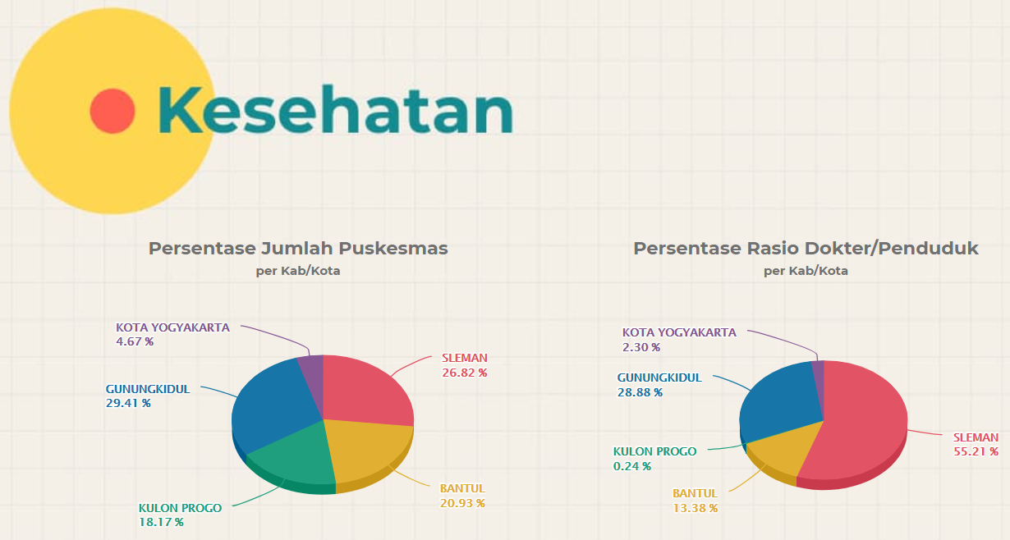
Gambar 1. 2 Informasi Kesehatan di DIY
sumber: http://bappeda.jogjaprov.go.id/dataku/infografik/ketimpangan

Gambar diatas merupakan hasil dari pengolahan dan visualisasi data yang masih dapat diinterpretasikan menjadi informasi baru sehingga dapat digunakan sebagai bahan pertimbangan dalam membuat keputusan atau kebijakan.
Siklus proses Informasi:
Proses Pengolahan,
analisis, sintesis
Pengumpulan/ Input Data
Informasi
Gambar 1. 3 Siklus Informasi
Informasi dapat dihasilkan dari proses pengumpulan, pengolahan, analisis, dan visualisasi pada data yang tentu saja memerlukan perangkat bantu untuk mempermudah melakukan proses tersebut.

- Pertemuan 1 - Pengenalan Perangkat Pengumpulan & Pengolahan Data
Pada pertemuan ini peserta didik akan dikenalkan dengan fitur-fitur perangkat yang digunakan untuk pengumpulan, pengolahan, dan visualisasi data
- Tujuan Spesifik Pembelajaran
Peserta didik dapat menggunakan fitur-fitur perangkat yang digunakan untuk pengumpulan, pengolahan, dan visualisasi data
- Pertanyaan Pemantik
- Disajikan gambar berikut:
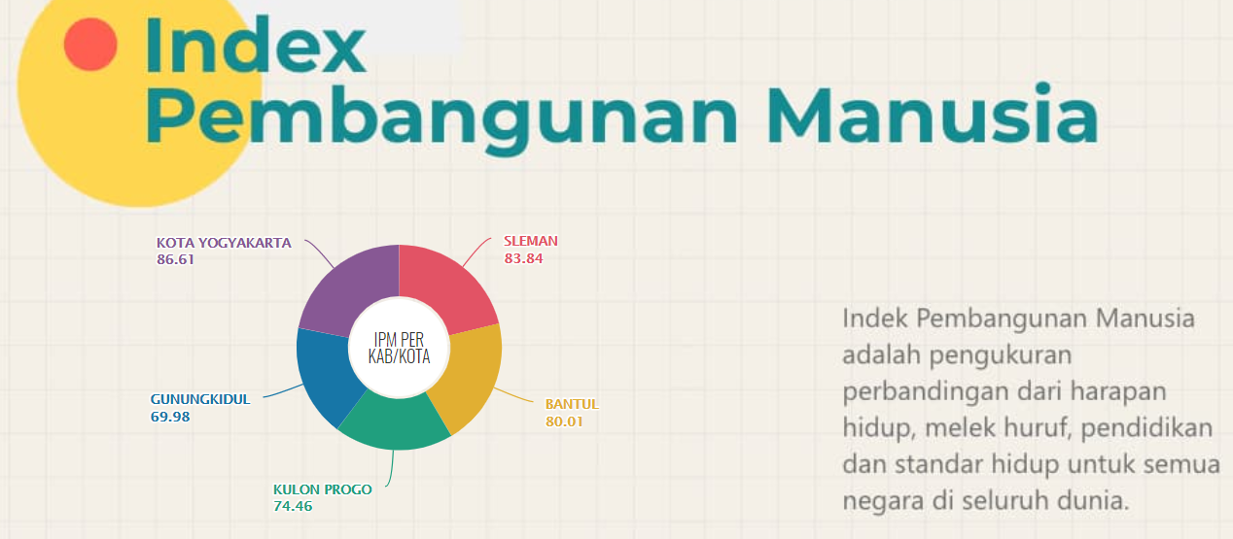
Gambar 1. 4 Informasi Index Pembangunan Manusia
sumber: http://bappeda.jogjaprov.go.id/dataku/infografik/ketimpangan
Proses apa sajakah yang terjadi sehingga dapat menghasilkan sebuah informasi seperti pada gambar??
- Apakah dibutuhkan alat/tool untuk menghasilkan sebuah informasi seperti pada gambar?? Coba sebutkan yang kamu ketahui!

- Konsep terkait aktivitas
Setelah melakukan pengumpulan data dengan manual atau otomatis, langkah selanjutnya untuk mendapatkan informasi baru dari data tersebut adalah melakukan pengolahan dan visualisasi data. Proses pengolahan dan visualisasi pada data dapat dilakukan dengan menggunakan perangkat bantu, salah satunya adalah Spreadsheet. Berikut ini rumus dan fitur-fitur yang dapat digunakan untuk melakukan proses tersebut:
- Rumus Spreadsheet
- Fungsi Matematika
- SUM
Digunakan untuk menjumlahkan data yang diinginkan.
Rumus dasar: =SUM(number1, number2, ...)
Rumus aplikatif: =SUM(A3:A10)
- SUMIF
Digunakan untuk menjulahkan data dengan kriteria tertentu.
Rumus dasar: =SUMIF(range, criteria, [sum_range])
Rumus aplikatif: =SUMIF(A2:A10,”>50”) atau
=SUMIF(A2:A10,”>50”,B2:B10)
- Fungsi Statistik
- AVERAGE
Digunakan untuk mengembalikan nilai rata-rata.
Rumus dasar: =AVERAGE(number1, [number2], ...)
Rumus aplikatif: =AVERAGE(A3:A10)
- AVERAGEIF
Digunakan untuk mengembalikan nilai rata-rata dengan kriteria tertentu
Rumus dasar: =AVERAGE(range, criteria, [average_range])
Rumus aplikatif: =AVERAGE(A3:A10, “<500”) atau
=AVERAGE(A3:A10, “<500”, B3:B10)
- COUNT
Digunakan untuk menghitung jumlah data dari range sel.
Rumus dasar: =COUNT(number1, [number2], ...)
Rumus Aplikatif: =COUNT(A3:A10)
- COUNTIF
Digunakan untuk menghitung jumlah data dari range sel dengan kriteria tertentu.
Rumus dasar: =COUNTIF(range, criteria)
Rumus Aplikatif: =COUNTIF(A3:A10, "Lulus")
- MAX
Digunakan untuk mencari nilai tertinggi/terbesar dari range sel.
Rumus dasar: =MAX(number1, [number2], ...)
Rumus Aplikatif: =MAX(A3:A10)
- MIN
Digunakan untuk mencari nilai terendah/terkecil dari range sel.
Rumus dasar: =MIN(number1, [number2], ...)
Rumus Aplikatif: =MIN(A3:A10)
- RANK.AVG
Digunakan untuk menghitung peringkat dari range sel.
Rumus dasar: =RANK.AVG(number, ref, [order])
Rumus Aplikatif: =RANK(A3,$A$3:$A$10,0)
- Fungsi Lookup
- Fungsi VLOOKUP
Digunakan untuk membaca suatu data tabel secara vertikal, kemudian mengambil nilai yang diinginkan pada tabel tersebut berdasarkan kunci tertentu.
Rumus dasar:
=VLOOKUP(lookup_value,table_array,col_index_num,[range_lookup])
Rumus Aplikatif: =VLOOKUP(A5,$A$15:$E$19,2,FALSE)
Keterangan:
- Lookup_value: sel referensi/nilai yang hendak dijadikan kunci dalam pencarian data
- Table_array: tabel/range yang merupakan tabel yang menyimpan data yang hendak kita cari
- Col_index_num: nomor kolom yang hendak kita ambil nilainya
- Range_lookup: nilai logika TRUE / FALSE yang mana VLOOKUP akan mencari data secara tepat (FALSE) atau secara kira-kira atau pendekatan (TRUE)
- Fungsi HLOOKUP
Digunakan untuk membaca suatu data tabel secara horisontal, kemudian mengambil nilai yang diinginkan pada tabel tersebut berdasarkan kunci tertentu.
Rumus dasar:
=HLOOKUP(lookup_value,table_array,row_index_num,[range_lookup])
Rumus Aplikatif: =HLOOKUP(A5,$A$15:$E$19,2,FALSE)
- Fungsi Logika
- Fungsi AND
Digunakan untuk menguji beberapa nilai atau kondisi sekaligus. Fungsi AND digunakan untuk mngembalikan nilai True jika semua kondisi argumen dipenuhi dan nilai False jika salah satu kondisi agumen tidak dipenuhi.

Rumus dasar: =AND(logical1, logical2, ...)
Rumus Aplikatif: =AND(C6>=77, D6>=77, E6>=77), misal C5 berisi 80, D6 berisi 95, dan E6 berisi 78 maka hasil dari rumus adalah True dan jika misal C5 berisi 80, D6 berisi 70, dan E6 berisi 78 maka hasil dari rumus adalah False.
- Fungsi OR
Digunakan untuk menguji beberapa nilai atau kondisi sekaligus. Fungsi OR digunakan untuk mngembalikan nilai True jika salah satu kondisi argumen dipenuhi dan nilai False jika tidak ada agumen yang dipenuhi.
Rumus dasar: =OR(logical1, logical2, ...)
Rumus Aplikatif: =OR(C6>=77, D6>=77, E6>=77), misal C5 berisi 80, D6 berisi 95, dan E6 berisi 78 maka hasil dari rumus adalah True, jika C5 berisi 80, D6 berisi 70, dan E6 berisi 78 maka hasil dari rumus adalah True, jika C5 berisi 60, D6 berisi 70, dan E6 berisi 76 maka hasil dari rumus adalah False.
- Fungsi IF
Digunakan untuk menguji beberapa nilai atau kondisi dan digunakan untuk mngembalikan nilai berdasarkan kondisi yang sudah ditentukan.
Rumus dasar: =IF(logical_test, value_if_true, value_if_false)
Fungsi if dibagi menjadi 2 macam, yaitu:
- Fungsi IF Tunggal
Digunakan hanya untuk mencari satu nilai benar dan satu nilai salah. Sehingga pada fungsi ini hanya memiliki sebuah kondisi karena jika tidak memenuhi kondisi maka dianggap sebagai nilai salah. Jumlah if dalam fungsi ini adalah 1.
Contoh:
Kondisi: Siswa dikatakan Tuntas jika nilai lebih besar sama dengan 77. Jika tidak memenuhi berarti Remidi.
Rumus Aplikatif: =IF(A5>=77,”Tuntas”,”Remidi”), jika A5 berisi nilai 80 maka hasil dari rumus tersebut adalah Tuntas. Jika A5 berisi nilai 70 maka hasil dari rumus adalah Remidi.
- Fungsi IF Bersarang
Digunakan untuk mencari beberapa nilai benar dan satu nilai salah. Sehingga pada fungsi ini akan memiliki kondisi benar lebih dari satu. Jumlah if dalam fungsi ini adalah jumlah kondisi dikurangi satu (n-1).
Contoh:
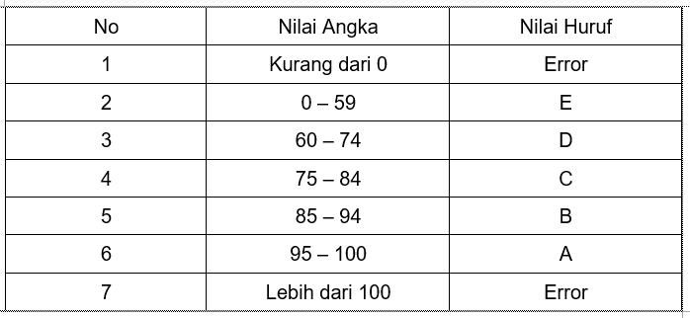
Gambar 1. 5 Tabel Kriteria Nilai
Jumlah kondisi ada 7. Jumlah If adalah 6 (7-1).
Rumus Aplikatif: =IF(C6>=100, ”Error”, IF(C6>=95, ”A”, IF(C6>=85, “B”, IF(C6>=75, ”C”, IF(C6>=60, ”D”, IF(C6>=0, ”E”, ”Error”))))))

- Ikon Spreadsheet (Ms. Excel)
- Autosum
Fitur ini terdapat pada menu Home grup Editing dan menu Formulas grup Function Library, berikut ini penjelasan tentang ikon-ikon pada Autosum:
No | Ikon | Nama | Kegunaan
1 |  | Autosum | melakukan penghitungan cepat (seperti: sum, average, max, min, count)

- Sort & Filter
Fitur ini terdapat pada menu Home grup Editing dan menu Data grup Sort & Filter, berikut ini penjelasan tentang ikon-ikon pada Autosum:
No | Ikon | Nama | Kegunaan
1 |  | Sort A to Z | menGurutkan data dari data terkecil ke terbesar
2 |  | Sort Z to A | menGurutkan data dari data terbesar ke terkecil
3 |  | Custom Sort | memilih opsi lebih lanjut dengan menambahkan kriteria tertentu
4 |  | Filter | menyaring data yang diseleksi

- Grup Tables
Grup Tables merupakan salah satu fitur yang terdapat pada menu Insert, berikut ini ikon-ikon yang ada pada grup Tables:
No | Ikon | Nama | Kegunaan
1 |  | Pivot Table | membuat rangkuman, melakukan analisa, eksplorasi data, serta mempresentasikannya.
2 |  | Recommended Pivot Tables | menyisipkan tabel pivot dari data yang diinginkan dengan rekomendasi dari excel
3 |  | Table | menyisipkan tabel

- Conditional Formatting
Fitur ini terdapat pada menu Home grup Styles, berikut ini penjelasan tentang ikon-ikon pada Conditional Formatting:
No | Ikon | Nama | Kegunaan
1 |  | Conditional Formatting | melakukan format dengan kondisi tertentu
2 |  | Highlight Cells Rules | memberikan format khusus berdasarkan aturan/rules yang ditentukan
3 |  | Top/Bottom Rules | memberikan format khusus kepada beberapa data yang mendekati atau memenuhi aturan yang ditentukan
4 |  | Data bars | memberikan visualisasi dalam bentuk batang pada sel. Semakin panjang batang yang ditampilkan, semakin data mendekati rules yang ditentukan
5 |  | Color Scales | memberikan format sel berupa fill warna sesuai pemenuhan aturan data
6 | 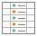 | Icon Sets | memberikan format sel berupa ikon tambahan pada sel berdasarkan pemenuhan aturan data

- Chart
Fitur ini terdapat pada menu Insert grup Charts, pada dasarnya chart digunakan untuk membuat grafik dari data yang diseleksi. Ada beberapa tipe grafik yang disediakan oleh Ms. Excel, berikut ini penjelasan tentang tipe-tipe grafik tersebut:
No | Ikon | Nama | Kegunaan
1 |  | Recommended Charts | menyisipkan grafik data sesuai dengan rekomendasi excel
2 |  | Insert Column or Bar Chart | menyisipkan grafik yang menggambarkan tentang perbandingan nilai dengan kategori
3 |  | Insert Hierarchy Chart | menyisipkan grafik yang digunakan untuk membandingkan bagian dari keseluruhan data hirarki secara terstruktur
4 |  | Insert Waterfall or Stock Chart | menyisipkan grafik untuk laporan keuangan dan data penjualan
5 |  | Insert Line or Area Chart | menyisipkan grafik untuk menampilkan data dari waktu ke waktu dari beberapa kategori
6 |  | Insert a Statistic Chart | menyisipkan grafik untuk menampilkan analisis data statistik
7 |  | Insert Combo Chart | menyisipkan grafik yang digunakan untuk menandai data-data yang memiliki perbedaan jenis (untuk data yang besar dan gabungan data)
8 |  | Insert Pie or Doughnut Chart | menyisipkan grafik yang digunakan untuk menampilkan kontribusi antara suatu nilai dengan nilai total (digunakan jika total data 100%)
9 |  | Insert Scatter (X, Y) or Bubble Chart | menyisipkan grafik yang digunakan untuk menampilkan hubungan antar nilai dari beberapa waktu
10 |  | Insert Surface or Radar Chart | menyisipkan grafik 2 dimensi dan radar
11 |  | PivotChart | menyisipkan grafik untuk rekapitulasi data dan digunakan untuk merepresentasikan data yang rumit

- Sparklines
Fitur ini terdapat pada menu Insert grup Sparklines. Sparklines berfungsi untuk menampilkan data dalam bentuk grafik yang sederhana. Sparklines digunakan dalam penyajian data dalam bentuk Dashboard biasanya digunakan sebagai alat untuk menampilkan fluktuasi atau pergerakan suatu data. Berikut ini penjelasan tentang ikon-ikon pada Sparklines:
No | Ikon | Nama | Kegunaan
1 |  | Line | menyisipkan grafik bentuk garis dalam ukuran kecil yang terletak dalam sel untuk merepresentasikan baris data yang diseleksi
2 |  | Column | menyisipkan grafik bentuk kolom (diagram batang) dalam ukuran kecil yang terletak dalam sel untuk merepresentasikan baris data yang diseleksi
3 |  | Win/loss | menyisipkan grafik dalam ukuran kecil untuk tipe data number dengan nilai positif dan negatif yang terletak dalam sel untuk merepresentasikan baris data yang diseleksi

- Kata Kunci
Pengumpulan data, pengolahan data, informasi, fitur perangkat pengolah data

- Kontribusi ke Profil Pelajar Pancasila
Kegiatan | Profil Pelajar Pancasila | Praktik Inti
Diskusi, praktik | Mandiri | Mengemukakan ide pada saat diskusi dan praktikum
Diskusi, praktik | Kreatif | Membuat presentasi hasil diskusi
Diskusi, praktik | Berpikir kritis | - Mencari informasi yang dapat diperoleh dari data tabel penjualan  - Membedakan fitur-fitur perangkat bantu (nama, gambar, kegunaan) yang dapat digunakan untuk menghasilkan informasi dari data tabel penjualan mobil

- Gambaran Umum Kegiatan
Kegiatan yang akan dilakukan dalam pembelajaran adalah diskusi kelompok dilanjutkan dengan presentasi hasil dan penguatan dengan melakukan praktik pembuatan laporan sederhana.
- Pendahuluan:
- Guru membuka pembelajaran dengan salam dilanjutkan berdoa, apersepsi dan pemberian motivasi kepada peserta didik
- Guru menyampaikan tujuan pembelajaran
- Kegiatan inti:
Ayo Berpikir!
- Pemantik
- Disajikan gambar berikut:
Gambar 1. 6 Informasi Index Pembangunan Manusia
sumber: http://bappeda.jogjaprov.go.id/dataku/infografik/ketimpangan
Proses apa sajakah yang terjadi sehingga dapat menghasilkan sebuah informasi seperti pada gambar??
- Apakah dibutuhkan alat/tool untuk menghasilkan sebuah informasi seperti pada gambar?? Coba sebutkan yang kamu ketahui!
- Guru memberikan umpan balik dari opini dari peserta didik
- Introduksi kasus
- Guru menyajikan sebuah kasus:
“Mark adalah seorang karyawan baru dibagian keuangan kantor pusat penjualan mobil yang memiliki cabang di beberpa negara. Lima menit yang lalu, Mark dipanggil manajernya dan memberitahukan kepadanya jika akan diadakan rapat direksi pada akhir pekan ini. Manajer meminta Mark untuk melaporkan hasil penjualan selama 3 tahun terakhir. Kemudian, Mark mencari laporan keuangan selama 3 tahun terakhir dan menemukan file tersebut seperti pada gambar berikut:
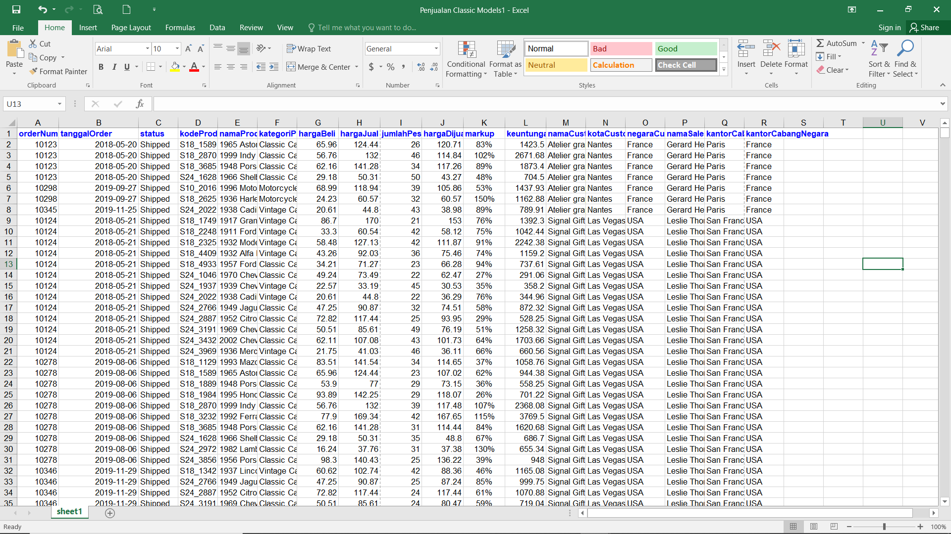
Gambar 1. 7 Data Penjualan Mobil
Setelah mencermati file, Mark mengacak-acak kepalanya karena merasa bingung apa yang harus dilakukannya karna dia adalah seorang karyawan baru.
Jika kalian menjadi Mark, apa yang harus dilakukan Mark sehingga dia dapat memberikan laporan yang dapat diterima oleh jajaran direksi pada saat rapat.”
- Guru meminta peserta didik untuk mencermati dan mengidentifikasi tabel laporan penjualan.
- Guru meminta peserta didik untuk mengidentifikasi fitur-fitur dan rumus pada perangkat bantu yang dapat digunakan untuk membuat laporan tersebut dengan melihat materi pada LKPD.
- Guru membagi peserta didik menjadi kelompok kecil (4 peserta didik) dan membagikan LKPD kepada masing-masing peserta didik dalam kelompok.
- Berpikir
- Peserta didik mencermati dan mengidentifikasi data-data pada tabel yang dapat digunakan untuk membuat laporan
- Peserta didik membedakan fitur-fitur perangkat bantu (nama, gambar, kegunaan) yang dapat digunakan untuk membuat laporan
- Peserta didik mengidentifikasi rumus-rumus yang digunakan untuk membuat laporan tersebut
- Diskusi strategi dan solusi
- Peserta didik berdiskusi untuk menentukan informasi apa saja yang akan digunakan untuk laporan hasil penjualan mobil
- Peserta didik berdiskusi untuk menentukan fitur-fitur dan rumus pada perangkat bantu yang dapat digunakan untuk membuat laporan
- Peserta didik berdiskusi dengan kelompok untuk menyelesaikan LKPD.
- Guru melakukan pembimbingan dalam diskusi kelompok
- Peserta didik mempresentasikan hasil diskusi kelompok

Ayo Mulai!
- Apersepsi
- Guru meminta peserta didik untuk menyebutkan salah satu informasi yang diperoleh dari hasil identifikasi pada tabel penjualan.
- Guru mendemonstrasikan cara pembuatan pivot table dan grafik untuk memperjelas informasi yang telah ditentukan.
- Diskripsi umum tools/platform
Tools yang digunakan untuk membuat pivot table dan grafik adalah aplikasi Ms. Excel yang dikembangkan oleh Microsoft. Aplikasi ini merupakan salah satu aplikasi perkantoran yang sudah familier dikalangan peserta didik sehingga peserta didik dapat dengan mudah untuk megoperasikannya.
- Quick start
- Peserta didik mempraktikan pembuatan pivot table sesuai dengan hasil identifikasi yang telah dilakukan oleh kelompoknya.
- Peserta didik mempraktikkan pembuatan grafik dari pivot table yang telah dibuat.
- Hasilku mencoba
- Perwakilan peserta didik dalam kelompok mempresentasikan hasil pembuatan pivot table dan grafik.
- Guru memberikan umpan balik dari hasil presentasi peserta didik.
- Penutup
- Peserta didik bersama Guru menyimpulkan informasi apa saja yang dapat diperoleh dari data penjualan mobil yang dapat digunakan untuk membuat laporan.
- Guru mengingatkan peserta didik untuk mengumpulkan file presentasi dan praktikum.
- Guru menyampaikan materi untuk pertemuan berikutnya.
- Guru mengakhiri pembelajaran dengan doa penutup dan mengucapkan salam.

- Lembar Refleksi Peserta Didik
Aspek | Refleksi Peserta didik
Pengetahuan | Apakah peserta didik dapat memahami setiap instruksi Guru?
Pengetahuan | Apakah peserta didik memahami proses yang terjadi untuk menghasilkan sebuah informasi?
Keterampilan | Apakah peserta didik dapat mengidentifikasi data yang diberikan untuk mendapatkan informasi baru?
Pengetahuan dan keterampilan | Apakah peserta didik dapat membedakan fitur-fitur yang digunakan untuk mengumpulkan, mengolah, dan visualisasi data?
Pengetahuan dan keterampilan | Apakah peserta didik dapat menentukan rumus-rumus yang digunakan untuk menghasilkan informasi dari data??
Keterampilan | Apakah peserta didik dapat mempraktikkan cara pembuatan pivot table?
Keterampilan | Apakah peserta didik dapat mempraktikkan cara pembuatan grafik dari pivot table yang telah dibuat?
Sikap/Profil Pelajar Pancasila | Apakah peserta didik aktif memberikan ide dan saran pada saat melakukan diskusi?
Sikap/Profil Pelajar Pancasila | Apakah peserta didik dapat menerima pendapat peserta didik lain dalam kelompok?
Pengetahuan dan keterampilan | Apakah manfaat yang diperoleh peserta didik dari pembelajaran?
Sikap/Profil Pelajar Pancasila | Apakah peserta didik dapat menyelesaikan tugas dengan baik dan tepat waktu?

- Lembar Kerja Peserta Didik
Lembar Kerja Peserta Didik
“Pengenalan Fitur Perangkat Bantu Pengumpulan dan Pengolahan Data”

Materi Ajar : Fitur perangkat bantu pengumpulan dan pengolahan Data
Mata Pelajaran : Informatika
Jenjang/Kelas : SMA/X
Nama Kelompok : 1. …………………………………….
- …………………………………….
- …………………………………….
- …………………………………….

- Capaian Pembelajaran
Siswa mampu memahami aspek privasi dan keamanan data, mengumpulkan data secara otomatis dari berbagai sumber data, memodelkan data berbagai bidang, menerapkan seluruh siklus pengolahan data (pengumpulan, pengolahan, visualisasi, analisis dan interpretasi data, publikasi) dengan menggunakan perkakas yang sesuai, menerapkan strategi pengelolaan data yang tepat guna dengan mempertimbangkan volume dan kompleksitasnya

- Tujuan
Menggunakan perangkat bantu untuk pengumpulan dan pengolahan data

- Alat dan Bahan
Hp/Laptop, aplikasi pembuat presentasi, aplikasi pengolah angka

- Materi
“Pengolahan Data dengan Ms. Excel”

- Rumus Ms. Excel
- Fungsi Matematika
- SUM
Digunakan untuk menjumlahkan data yang diinginkan.
Rumus dasar: =SUM(number1, number2, ...)
Rumus aplikatif: =SUM(A3:A10)
- SUMIF
Digunakan untuk menjulahkan data dengan kriteria tertentu.
Rumus dasar: =SUMIF(range, criteria, [sum_range])
Rumus aplikatif: =SUMIF(A2:A10,”>50”) atau
=SUMIF(A2:A10,”>50”,B2:B10)
- Fungsi Statistik
- AVERAGE
Digunakan untuk mengembalikan nilai rata-rata.
Rumus dasar: =AVERAGE(number1, [number2], ...)
Rumus aplikatif: =AVERAGE(A3:A10)
- AVERAGEIF
Digunakan untuk mengembalikan nilai rata-rata dengan kriteria tertentu
Rumus dasar: =AVERAGE(range, criteria, [average_range])
Rumus aplikatif: =AVERAGE(A3:A10, “<500”) atau
=AVERAGE(A3:A10, “<500”, B3:B10)
- COUNT
Digunakan untuk menghitung jumlah data dari range sel.
Rumus dasar: =COUNT(number1, [number2], ...)
Rumus Aplikatif: =COUNT(A3:A10)
- COUNTIF
Digunakan untuk menghitung jumlah data dari range sel dengan kriteria tertentu.
Rumus dasar: =COUNTIF(range, criteria)
Rumus Aplikatif: =COUNTIF(A3:A10, "Lulus")
- MAX
Digunakan untuk mencari nilai tertinggi/terbesar dari range sel.
Rumus dasar: =MAX(number1, [number2], ...)
Rumus Aplikatif: =MAX(A3:A10)
- MIN
Digunakan untuk mencari nilai terendah/terkecil dari range sel.
Rumus dasar: =MIN(number1, [number2], ...)
Rumus Aplikatif: =MIN(A3:A10)
- RANK.AVG
Digunakan untuk menghitung peringkat dari range sel.
Rumus dasar: =RANK.AVG(number, ref, [order])
Rumus Aplikatif: =RANK(A3,$A$3:$A$10,0)
- Fungsi Lookup
- Fungsi VLOOKUP
Digunakan untuk membaca suatu data tabel secara vertikal, kemudian mengambil nilai yang diinginkan pada tabel tersebut berdasarkan kunci tertentu.
Rumus dasar:
=VLOOKUP(lookup_value,table_array,col_index_num,[range_lookup])
Rumus Aplikatif: =VLOOKUP(A5,$A$15:$E$19,2,FALSE)
- Fungsi HLOOKUP
Digunakan untuk membaca suatu data tabel secara horisontal, kemudian mengambil nilai yang diinginkan pada tabel tersebut berdasarkan kunci tertentu.
Rumus dasar:
=HLOOKUP(lookup_value,table_array,row_index_num,[range_lookup])
Rumus Aplikatif: =HLOOKUP(A5,$A$15:$E$19,2,FALSE)
- Fungsi Logika
- Fungsi AND
Digunakan untuk menguji beberapa nilai atau kondisi sekaligus. Fungsi AND digunakan untuk mngembalikan nilai True jika semua kondisi argumen dipenuhi dan nilai False jika salah satu kondisi agumen tidak dipenuhi.
Rumus dasar: =AND(logical1, logical2, ...)
Rumus Aplikatif: =AND(C6>=77, D6>=77, E6>=77), misal C5 berisi 80, D6 berisi 95, dan E6 berisi 78 maka hasil dari rumus adalah True dan jika misal C5 berisi 80, D6 berisi 70, dan E6 berisi 78 maka hasil dari rumus adalah False.
- Fungsi OR
Digunakan untuk menguji beberapa nilai atau kondisi sekaligus. Fungsi OR digunakan untuk mngembalikan nilai True jika salah satu kondisi argumen dipenuhi dan nilai False jika tidak ada agumen yang dipenuhi.
Rumus dasar: =OR(logical1, logical2, ...)
Rumus Aplikatif: =OR(C6>=77, D6>=77, E6>=77), misal C5 berisi 80, D6 berisi 95, dan E6 berisi 78 maka hasil dari rumus adalah True, jika C5 berisi 80, D6 berisi 70, dan E6 berisi 78 maka hasil dari rumus adalah True, jika C5 berisi 60, D6 berisi 70, dan E6 berisi 76 maka hasil dari rumus adalah False.
- Fungsi IF
Digunakan untuk menguji beberapa nilai atau kondisi dan digunakan untuk mngembalikan nilai berdasarkan kondisi yang sudah ditentukan.
Rumus dasar: =IF(logical_test, value_if_true, value_if_false)
Fungsi if dibagi menjadi 2 macam, yaitu:
- Fungsi IF Tunggal
Digunakan hanya untuk mencari satu nilai benar dan satu nilai salah. Sehingga pada fungsi ini hanya memiliki sebuah kondisi karena jika tidak memenuhi kondisi maka dianggap sebagai nilai salah. Jumlah if dalam fungsi ini adalah 1.
Contoh:
Kondisi: Siswa dikatakan Tuntas jika nilai lebih besar sama dengan 77. Jika tidak memenuhi berarti Remidi.
Rumus Aplikatif: =IF(A5>=77,”Tuntas”,”Remidi”), jika A5 berisi nilai 80 maka hasil dari rumus tersebut adalah Tuntas. Jika A5 berisi nilai 70 maka hasil dari rumus adalah Remidi.
- Fungsi IF Bersarang
Digunakan untuk mencari beberapa nilai benar dan satu nilai salah. Sehingga pada fungsi ini akan memiliki kondisi benar lebih dari satu. Jumlah if dalam fungsi ini adalah jumlah kondisi dikurangi satu (n-1).
Contoh:
Jumlah kondisi ada 7. Jumlah If adalah 6 (7-1).
Rumus Aplikatif: =IF(C6>=100, ”Error”, IF(C6>=95, ”A”, IF(C6>=85, “B”, IF(C6>=75, ”C”, IF(C6>=60, ”D”, IF(C6>=0, ”E”, ”Error”))))))

- Ikon Ms.Excel
- Autosum
Fitur ini terdapat pada menu Home grup Editing dan menu Formulas grup Function Library, berikut ini penjelasan tentang ikon-ikon pada Autosum:
No | Ikon | Nama | Kegunaan
1 |  | Autosum | melakukan penghitungan cepat (seperti: sum, average, max, min, count)

- Sort & Filter
Fitur ini terdapat pada menu Home grup Editing dan menu Data grup Sort & Filter, berikut ini penjelasan tentang ikon-ikon pada Autosum:
No | Ikon | Nama | Kegunaan
1 |  | Sort A to Z | menGurutkan data dari data terkecil ke terbesar
2 |  | Sort Z to A | menGurutkan data dari data terbesar ke terkecil
3 |  | Custom Sort | memilih opsi lebih lanjut dengan menambahkan kriteria tertentu
4 |  | Filter | menyaring data yang diseleksi
- Grup Tables
Grup Tables merupakan salah satu fitur yang terdapat pada menu Insert, berikut ini ikon-ikon yang ada pada grup Tables:
No | Ikon | Nama | Kegunaan
1 |  | Pivot Table | membuat rangkuman, melakukan analisa, eksplorasi data, serta mempresentasikannya.
2 |  | Recommended Pivot Tables | menyisipkan tabel pivot dari data yang diinginkan dengan rekomendasi dari excel
3 |  | Table | menyisipkan tabel

- Conditional Formatting
Fitur ini terdapat pada menu Home grup Styles, berikut ini penjelasan tentang ikon-ikon pada Conditional Formatting:
No | Ikon | Nama | Kegunaan
1 |  | Conditional Formatting | melakukan format dengan kondisi tertentu
2 |  | Highlight Cells Rules | memberikan format khusus berdasarkan aturan/rules yang ditentukan
3 |  | Top/Bottom Rules | memberikan format khusus kepada beberapa data yang mendekati atau memenuhi aturan yang ditentukan
4 |  | Data bars | memberikan visualisasi dalam bentuk batang pada sel. Semakin panjang batang yang ditampilkan, semakin data mendekati rules yang ditentukan
5 |  | Color Scales | memberikan format sel berupa fill warna sesuai pemenuhan aturan data
6 |  | Icon Sets | memberikan format sel berupa ikon tambahan pada sel berdasarkan pemenuhan aturan data

- Chart
Fitur ini terdapat pada menu Insert grup Charts, pada dasarnya chart digunakan untuk membuat grafik dari data yang diseleksi. Ada beberapa tipe grafik yang disediakan oleh Ms. Excel, berikut ini penjelasan tentang tipe-tipe grafik tersebut:
No | Ikon | Nama | Kegunaan
1 |  | Recommended Charts | menyisipkan grafik data sesuai dengan rekomendasi excel
2 |  | Insert Column or Bar Chart | menyisipkan grafik yang menggambarkan tentang perbandingan nilai dengan kategori
3 |  | Insert Hierarchy Chart | menyisipkan grafik yang digunakan untuk membandingkan bagian dari keseluruhan data hirarki secara terstruktur
4 |  | Insert Waterfall or Stock Chart | menyisipkan grafik untuk laporan keuangan dan data penjualan
5 |  | Insert Line or Area Chart | menyisipkan grafik untuk menampilkan data dari waktu ke waktu dari beberapa kategori
6 |  | Insert a Statistic Chart | menyisipkan grafik untuk menampilkan analisis data statistik
7 |  | Insert Combo Chart | menyisipkan grafik yang digunakan untuk menandai data-data yang memiliki perbedaan jenis (untuk data yang besar dan gabungan data)
8 |  | Insert Pie or Doughnut Chart | menyisipkan grafik yang digunakan untuk menampilkan kontribusi antara suatu nilai dengan nilai total (digunakan jika total data 100%)
9 |  | Insert Scatter (X, Y) or Bubble Chart | menyisipkan grafik yang digunakan untuk menampilkan hubungan antar nilai dari beberapa waktu
10 |  | Insert Surface or Radar Chart | menyisipkan grafik 2 dimensi dan radar
11 |  | PivotChart | menyisipkan grafik untuk rekapitulasi data dan digunakan untuk merepresentasikan data yang rumit

- Sparklines
Fitur ini terdapat pada menu Insert grup Sparklines. Sparklines berfungsi untuk menampilkan data dalam bentuk grafik yang sederhana. Sparklines digunakan dalam penyajian data dalam bentuk Dashboard biasanya digunakan sebagai alat untuk menampilkan fluktuasi atau pergerakan suatu data. Berikut ini penjelasan tentang ikon-ikon pada Sparklines:
No | Ikon | Nama | Kegunaan
1 |  | Line | menyisipkan grafik bentuk garis dalam ukuran kecil yang terletak dalam sel untuk merepresentasikan baris data yang diseleksi
2 |  | Column | menyisipkan grafik bentuk kolom (diagram batang) dalam ukuran kecil yang terletak dalam sel untuk merepresentasikan baris data yang diseleksi
3 |  | Win/loss | menyisipkan grafik dalam ukuran kecil untuk tipe data number dengan nilai positif dan negatif yang terletak dalam sel untuk merepresentasikan baris data yang diseleksi
m

- Tugas Diskusi
- Identifikasi kasus di bawah ini:
“Mark adalah seorang karyawan baru dibagian keuangan kantor pusat penjualan mobil yang memiliki cabang di beberpa negara. Lima menit yang lalu, Mark dipanggil manajernya dan memberitahukan kepadanya jika akan diadakan rapat direksi pada akhir pekan ini. Manajer meminta Mark untuk melaporkan hasil penjualan selama 3 tahun terakhir. Kemudian, Mark mencari laporan keuangan selama 3 tahun terakhir dan menemukan file tersebut seperti pada gambar berikut:
Gambar 1. 8 Data Penjualan Mobil
Setelah mencermati file, Mark mengacak-acak kepalanya karena merasa bingung apa yang harus dilakukannya karna dia adalah seorang karyawan baru.
Jika kalian menjadi Mark, apa yang harus dilakukan Mark sehingga dia dapat memberikan laporan yang dapat diterima oleh jajaran direksi pada saat rapat.”
- Informasi apa saja yang dapat diperoleh dari tabel penjualan tersebut?
- Buatlah pivot table dari tabel penjualan sesuai berdsarkan informasi yang diperoleh!
- Buatlah grafik untuk memperjelas informasi yang telah diperoleh!
- Sebutkan fitur-fitur dan rumus pada Ms. Excel yang digunakan untuk menghasilkan informasi dari tabel tersebut!

- Langkah Kerja
- Melakukan diskusi kelompok untuk menentukan tugas masing-masing anggota
- Mengidentifikasi tabel penjualan
- Mendiskusikan hasil identifikasi kasus
- Menentukan dan merangkum hasil identifikasi kasus
- Membuat laporan dari tebel penjualan menggunakan Ms. Excel
- Membuat presentasi hasil diskusi kelompok
- Mempresentasikan hasil diskusi kelompok

- Asesmen
- Teknik dan bentuk penilaian
No | Aspek | Teknik Penilaian | Bentuk Penilaian
1 | Sikap | Observasi | Lembar Pengamatan
2 | Pengetahuan | Penugasan | Penugasan
3 | Keterampilan | Praktik | Rubrik penilaian unjuk kerja/praktik

- Kriteria penilaian
- Penilaian sikap : lembar pengamatan profil pelajar Pancasila mandiri, berfikir kritis dan kreatif
No | Aspek yang diamati | Skor
No | Aspek yang diamati | 1 | 2 | 3 | 4
1 | Percaya diri dalam menyelesaikan setiap tugas yang diberikan Guru
2 | Mampu memecahkan masalah dengan berbagai cara
3 | Mampu menyampaikan pendapat dan menjawab pertanyaan tanpa ditunjuk
4 | Mampu menggunakan sumber belajar yang tepat
5 | Mampu membuat laporan secara lengkap dan rapi
6 | Menunjukkan sikap tanggung jawab dalam menyelesaikan tugas dari Guru
Keterangan pengisian skor:
4 : Sangat Baik, apabila selalu melakukan sesuai pernyataan
3 : Baik, apabila sering melakukan sesuai pernyataan dan kadang-kadang tidak melakukan
2 : Cukup, apabila kadang-kadang melakukan dan sering tidak melakukan
1 : Kurang, apabila tidak pernah melakukan sesuai pernyataan

- Penilaian pengetahuan
- Penugasan kelompok
- Kisi-kisi:
No | Tujuan Pembelajaran | Indikator Soal | Bentuk Soal | No Soal
1 | Menggunakan perangkat bantu untuk pengumpulan dan pengolahan data | - Peserta didik dapat menjelaskan informasi apa saja yang dapat diperoleh peserta didik dari tabel penjualan mobil  - Peserta didik dapat menjelaskan fitur-fitur perangkat bantu | Uraian | 1  2
- Soal penugasan:
Identifikasi kasus di bawah ini:
“Mark adalah seorang karyawan baru dibagian keuangan kantor pusat penjualan mobil yang memiliki cabang di beberpa negara. Lima menit yang lalu, Mark dipanggil manajernya dan memberitahukan kepadanya jika akan diadakan rapat direksi pada akhir pekan ini. Manajer meminta Mark untuk melaporkan hasil penjualan selama 3 tahun terakhir. Kemudian, Mark mencari laporan keuangan selama 3 tahun terakhir dan menemukan file tersebut seperti pada gambar berikut:
Gambar 1. 9 Data Penjualan Mobil
Setelah mencermati file, Mark mengacak-acak kepalanya karena merasa bingung apa yang harus dilakukannya karna dia adalah seorang karyawan baru.
Jika kalian menjadi Mark, apa yang harus dilakukan Mark sehingga dia dapat memberikan laporan yang dapat diterima oleh jajaran direksi pada saat rapat.”
Pertanyaan:
- Informasi apa saja yang dapat diperoleh dari tabel penjualan tersebut?
- Sebutkan fitur-fitur dan rumus pada Ms. Excel yang dapat digunakan untuk menghasilkan informasi dari tabel tersebut!

- Lembar observasi penugasan kelompok
- Penugasan
No | Aspek yang diamati | Kriteria Skor
No | Aspek yang diamati | 3 | 2 | 1
1 | Informasi yang diperoleh dari hasil identifikasi kasus pada tabel penjualan | Dapat menyebutkan 3 atau lebih informasi dari hasil identifikasi tabel | Dapat menyebutkan 2 informasi dari hasil identifikasi tabel | Hanya dapat menyebutkan 1 informasi dari hasil identifikasi tabel
2 | Membuat grafik | Dapat membuat dan memilih tipe grafik yang sesuai serta menambahkan keterangan pada grafik | Dapat membuat dan memilih tipe grafik yang sesuai | Dapat membuat grafik saja
3 | Fitur-fitur dan rumus pada Ms. Excel | Dapat menyebutkan dan menjelaskan fitur-fitur dan rumus yang digunakan | Dapat menyebutkan fitur-fitur dan rumus yang digunakan | Dapat menyebutkan fitur-fitur atau rumus saja

- Diskusi
No | Nama peserta didik | Kriteria Penilaian |  |  |  |  | Jumlah Skor
No | Nama peserta didik | 1 | 2 | 3 | 4 | 5 | Jumlah Skor
1
2
3
4

Keterangan:  - Sikap dalam berdiskusi dan presentasi  - Keaktifan peserta didik  - Kemampuan dalam mengemukakan pendapat  - Kerjasama  - Tanggung jawab individu | Skor:  4 : Sangat Baik  3 : Baik  2 : Cukup  1 : Kurang

- Penilaian praktik
- Tugas Praktikum
- Kisi-kisi:
No | Tujuan Pembelajaran | Indikator Soal | Bentuk Soal | No Soal
1 | Menggunakan perangkat bantu untuk pengumpulan dan pengolahan data | - Peserta didik dapat membuat pivot table menggunakan perangkat bantu  - Peserta didik dapat membuat grafik menggunakan perangkat bantu | Uraian | 1  2

- Soal Praktikum
No Soal | Soal
1 | Buatlah pivot table dari tabel penjualan sesuai berdasarkan informasi yang diperoleh!
2 | Buatlah grafik untuk memperjelas informasi yang telah diperoleh!

- Lembar observasi unjuk kerja
No | Aspek yang diamati | Kriteria Skor
No | Aspek yang diamati | 3 | 2 | 1
1 | Membuat pivot table | Dapat membuat pivot table yang sesuai dengan hasil identifikasi kasus dengan baik dan benar | Dapat membuat pivot table yang cukup sesuai dengan hasil identifikasi kasus | Dapat membuat pivot table namun kurang sesuai dengan hasil identifikasi kasus
2 | Membuat grafik | Dapat membuat grafik dari hasil pivot table dan memilih tipe grafik yang sesuai serta menambahkan keterangan pada grafik | Dapat membuat grafik dari hasil pivot table dan memilih tipe grafik yang sesuai | Dapat membuat grafik dari hasil pivot table namun tipe grafik tidak sesuai

- Pedoman penskoran
$$Nilai= \frac{Jumlah Skor }{Skor maksimum} ×100$$

- Remidial dan Pengayaan
- Remidial: melakukan pendampingan dan bimbingan terhadap peserta didik sesuai dengan kesulitan yang dihadapi peserta didik.
- Pengayaaan: peserta didik menambahkan conditional formatting pada pivot table.

- Referensi
Madcoms.2017.Rumus & Fungsi Terapan pada Microsoft Excel untuk Mengolah Data dah Laporan.Yogyakarta:Penerbit Andi.
Madcoms.2018.Mengoptimalakan Microsoft Excel untuk Analisis Data.Yogyakarta:Penerbit Andi.
https://support.microsoft.com/id-id/office/

- Glosarium
Kata | Keterangan
Data | suatu kumpulan yang terdiri dari fakta-fakta untuk memberikan gambaran yang luas terkait dengan suatu keadaan
Informasi | data yang sudah diolah menjadi bentuk yang bernilai atau bermakna
Analisis Data | proses mengecek, membersihkan, dan membuat pemodelan data dengan tujuan menemukan informasi yang bermanfaat, sehingga dapat digunakan sebagai rujukan dalam membuat sebuah keputusan
- Pesan Pedagogi Perancang Modul untuk Guru
- Pada pembelajaran ini menggunakan dua aktivitas yaitu ayo berfikir dan ayo mulai.
- Guru dapat menggunakan contoh data lain untuk pembelajaran
- Guru dapat menggunakan perangkat bantu sesuai dengan kondisi peserta didik dan satuan pendidikan

- Lembar Refleksi Guru
Aspek | Pertanyaan
Pedagogik | Apakah peserta didik memahami setiap instruksi yang diberikan oleh Guru?
Pedagogik | Apakah motivasi yang diberikan Guru dapat meningkatakan ketertarikan siswa pada pembelajaran?
Pedagogik | Apakah penggunaan model pembelajaran tertentu dapat meningkatkan pemahaman peserta didik terhadap pembelajaran?
Pedagogik | Apakah penggunaan model pembelajaran tertentu dapat meningkatkan keaktifan peserta didik selama pembelajaran berlangsung?
Pedagogik | Apakah peserta didik mengalami kesulitan selama pembelajaran?
Pedagogik | Bagaimana respon peserta didik pada saat pembelajaran?
Pedagogik | Bagaimana keterserapan materi yang diberikan selama pembelajaran?
Pedagogik | Apakah pengelolaan kelas yang dilakukan Guru dapat memberikan kenyamanan pada saat pembelajaran?
Pedagogik | Apakah seluruh peserta didik dapat mengumpulkan tugas dengan baik dan tepat waktu?
Pedagogik | Apakah Guru melakukan perlakuan khusus untuk membantu kesulitan peserta didik?
Profesional | Apakah Guru menguasai materi yang diberikan pada saat pembelajaran?
Profesional | Apakah Guru dapat menyampaikan dan menerangkan materi kepada peserta didik dengan baik dan benar?

- Contoh Soal-soal latihan dan ujian
Soal Latihan!
- Disajikan data nilai Matematika kelas X MIPA 5 dengan rincian ulangan harian sebanyak tiga kali yaitu UH 1, UH 2, dan UH 3. Dari data tersebut Guru akan memberikan data peringkat 10 besar dari hasil data tersebut. Langkah apa saja yang harus dilakukan Guru jika Guru akan menggunakan rumus untuk membuat laporan hasil ulangan? Tuliskan rumus yang harus digunakan Guru tersebut jika peserta didik dalam kelas berjumlah 25 anak!
- Dengan menggunakan data pada soal no 1, buatlah laporan dengan ketentuan:
- Jumlah peserta didik dengan nilai di atas ketuntasan, dengan nilai KKM 75
- Buatlah pengolahan data menggunakan conditional formatting pada masing nilai UH untuk urutan nilai data tertinggi ke terendah, 10 besar nilai tertinggi, 10 besar nilai terendah, membandingkan nilai pada sel, data yang melebihi KKM, data yang kurang dari KKM.

- Pertemuan 2 - Pengumpulan Data dengan Memperhatikan Aspek Privasi & Keamanan Data
- Tujuan Spesifik Pembelajaran
- Menjelaskan aspek privasi dalam pengumpulan dan publikasi data
- Menjelaskan bahwa data dapat dikoleksi melalui berbagai cara, baik manual maupun secara otomatis melalui perangkat.
- Mempraktikkan berbagai cara pengumpulan data dengan memperhatikan aspek privasi dan keamanan data.
- Pertanyaan Pemantik
- Disajikan gambar
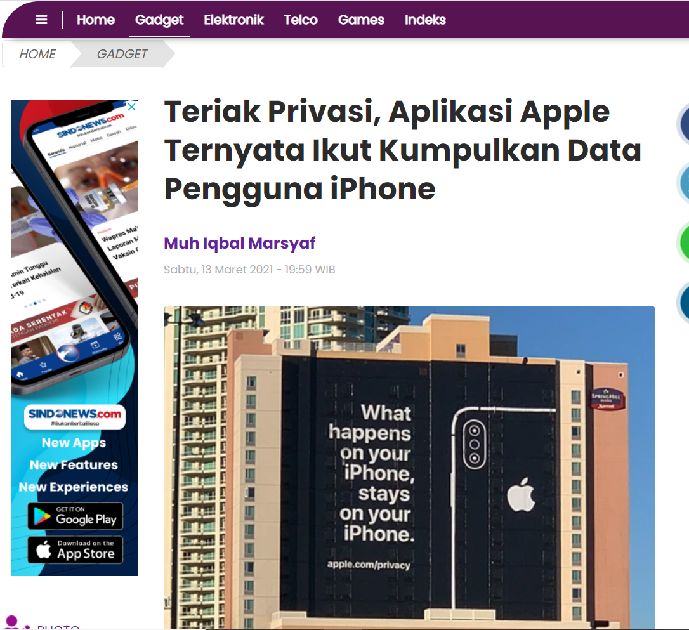
Gambar 1. 10 Berita Privasi Data
https://tekno.sindonews.com/
Pertanyaan pemantik:
- apa yang peserta didik pikirkan tentang gambar tersebut?
- apakah privasi data penting?

- Konsep Terkait Aktivitas
- Aspek privasi data
Privasi merujuk padanan dari bahasa Inggris privacy yaitu kemampuan satu atau sekelompok individu untuk mempertahankan kehidupan dan urusan personalnya dari publik.
Data dapat dibedakan menjadi berikut:
- Data pribadi (private) yaitu data diri yang berkaitan dengan seseorang atau individual yang tidak dapat dikonsumsi secara bebas. Penggunaan data pribadi untuk kepentingan pihak lain (e-commerce, penggunaan aplikasi, dsb) harus dengan persetujuan pemilik data. Kebijakan-kebijakan yang terkait dengan penggunaan data pribadi biasanya dicantumkan dalam privacy policy.
- Data publik yaitu data individu maupun kelompok yang tersedia secara bebas untuk diakses serta dimanfaatkan oleh masyarakat.
Perlindungan privasi data di Indonesia saat ini mulai mendapatkan perhatian dari Pemerintah dengan adanya UU ITE yang mengatur tentang informasi dan transaksi elektronik. Saat ini, Indonesia juga masih dalam tahap proses pembahasan RUU Perlindungan Data Pribadi. Perlindungan hak privasi memungkinan setiap orang dapat mengontrol pengumpulan, akses, dan penggunaan informasi pribadi dalam berbagai aspek.
Di ranah International, perlindungan privasi data dalam perkembangan teknologi di era digital juga merupakan salah satu isu terhangat yang menyita perhatian banyak kalangan. Hal ini menunjukkan bahwa perlindungan privasi data merupakan hal yang perlu penanganan khusus seiring perkembangan informasi global tanpa batas di era Revolusi Industri 4.0 saat ini. Aturan-aturan yang diterapkan disetiap negara juga berbeda sesuai dengan kultur di negara tersebut.
- Teknik pengumpulan data
- Observasi: pengumpulan data dengan melakukan pengamatan.
- Questioner: pengumpulan data dengan pemberian angket kepada responden.
- Wawancara: pengumpulan data dengan melakukan tanya jawab kepada responden.
- Dokumen: catatan atau hasil rekaman dari suatu peristiwa.
- Cara pengumpulan data
- Manual: cara pengumpulan data dengan menggunakan kertas, pulpen, dsb.
- Otomatis: cara pengumpulan data dengan menggunakan alat bantu mesin.

- Kata Kunci
Privasi data, data pribadi, data publik, pengumpulan data

- Kontribusi ke Profil Pelajar Pancasila
Kegiatan | Profil Pelajar Pancasila | Praktik Inti
Praktik pengumpulan data | Mandiri | Membuka website penyedia data
Praktik pengumpulan data | Kreatif | Pencarian data pada website
Praktik pengumpulan data | Berpikir kritis | Pencarian data pada website

- Gambaran Umum Kegiatan
- Pendahuluan
- Guru membuka pembelajaran dengan salam dilanjutkan berdoa, apersepsi dan pemberian motivasi kepada peserta didik
- Guru menyampaikan tujuan pembelajaran
- Kegiatan Inti
Ayo Berfikir!
- Pemantik
Disajikan gambar:
Gambar 1. 11 Berita Privasi Data
https://tekno.sindonews.com/
Pertanyaan pemantik:
- apa yang peserta didik pikirkan tentang gambar tersebut?
- apakah privasi data penting?
- Introduksi kasus
- Guru menyajikan dua buah data:
Data 1 | Data 2
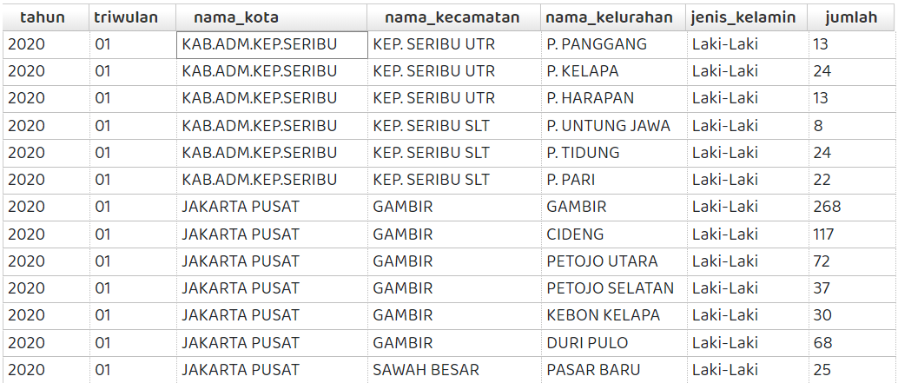  Gambar 1. 12 Data Kelahiran di Jakarta  Berisi jumlah kelahiran pada triwulan 1 tahun 2020 di setiap kelurahan yang ada di Jakarta. | 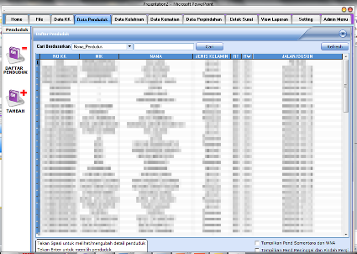  Gambar 1. 13 Data Penduduk  Berisi data pribadi setiap penduduk secara rinci.
- Guru menginstruksikan peserta didik untuk memberikan opini/tanggapan dari data yang disajikan Guru.
- Guru membagi peserta didik dalam kelompok kecil terdiri dari 4 peserta didik.
- Guru menginstruksikan masing-masing peserta didik untuk menuliskan opininya di aplikasi padlet yang telah dipersiapkan oleh Guru kemudian diskusikan dengan peserta didik dalam kelompok.
- Berpikir
- Peserta didik mengamati data yang diberikan oleh Guru.
- Peserta didik menuliskan opininya di aplikasi padlet.
- Diskusi strategi dan solusi
- Peserta didik mendiskusikan hasil opininya kepada peserta didik yg lain dalam kelompok.
- Guru menunjuk perwakilan kelompok untuk mengungkapkan tanggapannya.
- Peserta didik bersama Guru menyimpulkan solusi dari hasi diskusi.

Ayo Mulai!
- Apersepsi
- Guru memberikan pertanyaan kepada siswa tentang bagaimana cara mengumpulkan data.
- Guru memberikan umpan balik dari jawaban peserta didik.
- Guru mendemonstrasikan cara mengumpulkan data baik secara manual maupun menggunakan aplikasi.
- Deskripsi umum tools/platform
Tools yang digunakan untuk pengumpulan data menggunakan aplikasi berbasis web. Situs website yang digunakan adalah situs web yang bersifat publik sehingga bebas diakses oleh setiap masyarakat umum.
- Quick start
- Peserta didik mempraktikkan cara mengumpulkan data secara manual.
- Peserta didik mempraktikkan cara mengumpulkan data menggunakan aplikasi.
- Hasilku mencoba
- Peserta didik mempresentasikan hasil pengumpulan data.

Ayo Berlatih!
- Pemantik
- Guru menyajikan hasil pengumpulan data:
Gambar 1. 14 Data Kelahiran Penduduk
- Guru menjelaskan tentang data yang disajikannya baik dari sumber, tinjauan aspek privasi, dan cara pengumpulannya.
- Guru membagi peserta didik dalam kelompok kecil yang terdiri dari 4 peserta didik.
- Deskripsi Latihan
- Peserta didik berdiskusi bersama kelompok untuk menentukan pembagian tugas dan data apa yang akan dicari.
- Peserta didik mencari sumber data sesuai dengan hasil diskusi kelompok.
- Peserta didik mengunduh data yang diinginkan.
- Pembahasan Solusi
- Peserta didik mempresentasikan hasil pengumpulan data yang telah dilakukan oleh kelompoknya ditinjau dari jenis, sumber, tinjauan aspek privasi, dan cara pengumpulannya.
- Guru memberikan beberapa link website penyedia data kepada peserta didik sebagai alternatif referensi dalam mencari dan mengumpulkan data, seperti: http://bappeda.jogjaprov.go.id/dataku, https://www.gapminder.org/data/, https://www.bps.go.id/, https://data.go.id/dataset.
- Refleksi
Guru dan peserta didik menyimpulkan bahawa dalam pengumpulan data harus memperhatikan tentang tinjauan aspek privasi dan validitas data.
- Penutup
- Guru memberikan reward kepada kelompok yang melakukan presentasi dengan baik.
- Guru mengingatkan peserta didik untuk mengumpulkan file presentasi.
- Guru menyampaikan materi untuk pertemuan berikutnya.
- Guru mengakhiri pembelajaran dengan doa penutup dan mengucapkan salam.

- Lembar Refleksi Peserta Didik
Aspek | Refleksi Peserta didik
Pengetahuan | Apakah peserta didik dapat memahami setiap instruksi Guru?
Pengetahuan | Apakah peserta didik memahami apa itu privasi data?
Keterampilan | Apakah peserta didik dapat menerapkan aspek privasi data dalam pengumpulan data?
Keterampilan | Apakah peserta didik dapat mempraktikan pengumpulan data secara manual maupun menggunakan aplikasi?
Pengetahuan dan keterampilan | Apakah manfaat yang diperoleh peserta didik dari pembelajaran?
Sikap/Profil Pelajar Pancasila | Apakah peserta didik aktif memberikan ide dan saran pada saat melakukan diskusi?
Sikap/Profil Pelajar Pancasila | Apakah peserta didik dapat menerima pendapat peserta didik lain dalam kelompok?
Sikap/Profil Pelajar Pancasila | Apakah peserta didik dapat menyelesaikan tugas dengan baik dan tepat waktu?

- Lembar Kerja Peserta Didik
Lembar Kerja Peserta Didik
“Pengumpulan Data”

Materi Ajar : Aspek privasi pengumpulan dan pengolahan Data
Mata Pelajaran : Informatika
Jenjang/Kelas : SMA/X
Nama Kelompok : 1. …………………………………….
- …………………………………….
- …………………………………….
- …………………………………….

- Capaian Pembelajaran
Siswa mampu memahami aspek privasi dan keamanan data, mengumpulkan data secara otomatis dari berbagai sumber data, memodelkan data berbagai bidang, menerapkan seluruh siklus pengolahan data (pengumpulan, pengolahan, visualisasi, analisis dan interpretasi data, publikasi) dengan menggunakan perkakas yang sesuai, menerapkan strategi pengelolaan data yang tepat guna dengan mempertimbangkan volume dan kompleksitasnya

- Tujuan
- Menjelaskan aspek privasi dalam pengumpulan dan publikasi data
- Menjelaskan bahwa data dapat dikoleksi melalui berbagai cara, baik manual maupun secara otomatis melalui perangkat.
- Mempraktikkan berbagai cara pengumpulan data dengan memperhatikan aspek privasi dan keamanan data.

- Alat dan Bahan
Hp/Laptop/komputer

- Tugas Praktikum
- Praktikkan cara pengumpulan data secara manual maupun menggunakan aplikasi!
- Jelaskan data yang diperoleh ditinjau dari jenis, sumber, tinjauan aspek privasi, dan cara pengumpulannya!

- Langkah Kerja
- Peserta didik berdiskusi untuk menentukan pembagian tugas dalam kelompok.
- Peserta didik mempraktikkan cara mengumpulkan data sesuai dengan pembagian tugas.
- Peserta didik mendiskusikan hasil dari pengumpulan data yang telah dilakukan masing-masing peserta didik dalam kelompok.
- Peserta didik membuat presentasi dari hasil diskusi kelompok
- Perwakilan peserta didik dalam kelompok mempresentasikan di depan kelas.

- Asesmen
- Teknik dan bentuk penilaian
No | Aspek | Teknik Penilaian | Bentuk Penilaian
1 | Sikap | Observasi | Lembar Pengamatan
2 | Keterampilan | Praktik | Rubrik penilaian unjuk kerja/praktik

- Kriteria penilaian
- Penilaian sikap : lembar pengamatan profil pelajar Pancasila mandiri, berfikir kritis dan kreatif
No | Aspek yang diamati | Skor
No | Aspek yang diamati | 1 | 2 | 3 | 4
1 | Percaya diri dalam menyelesaikan setiap tugas yang diberikan Guru
2 | Mampu memecahkan masalah dengan berbagai cara
3 | Mampu menyampaikan pendapat dan menjawab pertanyaan tanpa ditunjuk
4 | Mampu menggunakan sumber belajar yang tepat
5 | Mampu membuat laporan secara lengkap dan rapi
6 | Menunjukkan sikap tanggung jawab disetiap menyelesaikan tugas dari Guru
Keterangan pengisian skor:
4 : Sangat Baik, apabila selalu melakukan sesuai pernyataan
3 : Baik, apabila sering melakukan sesuai pernyataan dan kadang-kadang tidak melakukan
2 : Cukup, apabila kadang-kadang melakukan dan sering tidak melakukan
1 : Kurang, apabila tidak pernah melakukan sesuai pernyataan

- Penilaian Keterampilan
- Penilaian praktik
- Kisi-kisi:
No | Kompetensi | Indikator Soal | Bentuk Soal | No Soal
1 | Peserta didik mampu mempraktikkan berbagai cara pengumpulan data dengan memperhatikan aspek privasi dan keamanan data | - Peserta didik mempraktikan cara pengumpulan data secara manual maupun menggunakan aplikasi  - Peserta didik dapat menjelaskan data yang diperoleh ditinjau dari jenis, sumber, tinjauan aspek privasi, dan cara pengumpulannya. | Unjuk Kerja | 1  2
- Soal Praktikum
No Soal | Soal
1 | Praktikkan cara pengumpulan data secara manual maupun menggunakan aplikasi!
2 | Jelaskan data yang diperoleh ditinjau dari jenis, sumber, tinjauan aspek privasi, dan cara pengumpulannya!

- Lembar observasi penilaian unjuk kerja
- Praktik
No | Aspek yang diamati | Kriteria Skor
No | Aspek yang diamati | 3 | 2 | 1
1 | Praktik mengumpulkan data secara manual dan menggunakan aplikasi | Dapat mempraktikkan pengumpulan data secara manual dan menggunakan aplikasi sangat baik | Dapat mempraktikkan pengumpulan data secara manual dan menggunakan aplikasi dengan baik | Hanya dapat mempraktikkan pengumpulan data secara manual
2 | Menjelaskan data yang diperoleh | Dapat menjelaskan data yang diperoleh ditinjau dari jenis, sumber, tinjauan aspek privasi, dan cara pengumpulannya dengan sangat baik | Dapat menjelaskan data yang diperoleh ditinjau dari jenis, sumber, tinjauan aspek privasi, dan cara pengumpulannya dengan baik | Kurang mampu menjelaskan data yang diperoleh ditinjau dari jenis, sumber, tinjauan aspek privasi, dan cara pengumpulannya
- Diskusi
No | Nama peserta didik | Kriteria Penilaian |  |  |  |  | Jumlah Skor
No | Nama peserta didik | 1 | 2 | 3 | 4 | 5 | Jumlah Skor
1
2
3
4

Keterangan:  - Sikap dalam berdiskusi dan presentasi  - Keaktifan peserta didik  - Kemampuan dalam mengemukakan pendapat  - Kerjasama  - Tanggung jawab individu | Skor:  4 : Sangat Baik  3 : Baik  2 : Cukup  1 : Kurang

- Pedoman penskoran
- Pedoman penskoran
$$Nilai= \frac{Jumlah Skor }{Skor maksimum} ×100$$

- Remidial dan Pengayaan
- Remidial: melakukan pendampingan dan bimbingan terhadap peserta didik yang mengalami kesulitan dalam praktikum.
- Pengayaan: peserta didik membuat pivot table dan conditional formatting dari data yang telah dikumpulkan.

- Referensi
ELSAM.2015.Privasi 101 Panduan Memahami Privasi, Perlindungan Data, dan Surveilans Komunikasi.Jakarta:ELSAM.
Sugiyono.2020.Metode Penelitian Kuantitatif, Kualitatif, dan R&D.Bandung:Alfabeta.
https://www.rumusstatistik.com/2019/03/jenis-dan-metode-pengumpulan-data-penelitian.html
https://www.privacypolicies.com
https://www.snia.org/education/what-is-data-privacy

- Glosarium Rinci
Kata | Keterangan
Privasi data | Cara penanganan data yang sesuai dengan sifat data baik pada saat data dikumpulkan, dipublikasikan, dan digunakan.
Pivot table | Salah satu fitur pada Ms. Excel yang digunakan untuk membuat rangkuman, melakukan analisa, eksplorasi data, serta mempresentasikannya.

- Pesan Pedagogi Perancang Modul untuk Guru
- Pembelajaran ini menggunakan tiga aktivitas yaitu ayo berfikir, ayo mulai, ayo berlatih.
- Guru dapat menggunakan tools/platform yang berbeda sesuai dengan kondisi satuan pendidikan.

- Lembar Refleksi Guru
Aspek | Pertanyaan
Pedagogik | Apakah peserta didik memahami setiap instruksi yang diberikan oleh Guru?
Pedagogik | Apakah motivasi yang diberikan Guru dapat meningkatakan ketertarikan siswa pada pembelajaran?
Pedagogik | Apakah penggunaan model pembelajaran tertentu dapat meningkatkan pemahaman peserta didik terhadap pembelajaran?
Pedagogik | Apakah penggunaan model pembelajaran tertentu dapat meningkatkan keaktifan peserta didik selama pembelajaran berlangsung?
Pedagogik | Apakah peserta didik mengalami kesulitan selama pembelajaran?
Pedagogik | Bagaimana respon peserta didik pada saat pembelajaran?
Pedagogik | Bagaimana keterserapan materi yang diberikan selama pembelajaran?
Pedagogik | Apakah pengelolaan kelas yang dilakukan Guru dapat memberikan kenyamanan pada saat pembelajaran?
Pedagogik | Apakah seluruh peserta didik dapat mengumpulkan tugas dengan baik dan tepat waktu?
Pedagogik | Apakah Guru melakukan perlakuan khusus untuk membantu kesulitan peserta didik?
Profesional | Apakah Guru menguasai materi yang diberikan pada saat pembelajaran?
Profesional | Apakah Guru dapat menyampaikan dan menerangkan materi kepada peserta didik dengan baik dan benar?

- Contoh Soal-soal latihan dan ujian
Soal Latihan!
- Buatlah formulir secara manual dan menggunakan aplikasi yang digunakan untuk pendaftaran tryout dengan ketentuan data seperti berikut:
- Nama peserta
- NISN
- Jenis kelamin
- Asal sekolah
- Kelas
- No telepon/HP
- Alamat rumah
- Email

- Pertemuan 3 - Mempraktekkan Pengolahan dan Visualisasi Data
- Tujuan Spesifik Pembelajaran
- Menjelaskan pemodelan dan simulasi dari suatu studi kasus, berdasarkan sekumpulan data
- Melakukan pemodelan sederhana pada data yang dikumpulkan
- Menjelaskan berbagai macam teknik visualisasi data dalam bentuk grafik, serta kesesuaian peruntukannya
- Memilih dan menyajikan visualisasi hasil pengolahan data dalam bentuk grafik yang paling sesuai dengan kebutuhan

- Pertanyaan Pemantik
- Apa itu pengolahan data? Apakah penting melakukan pengolahan pada data? Mengapa?
- Diberikan gambar berikut:
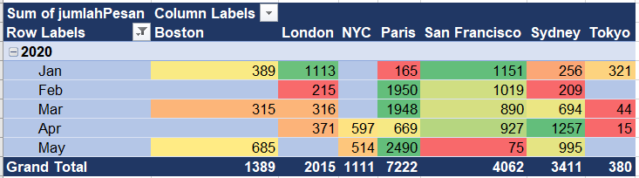
Gambar 1. 15 Tabel Penjualan Mobil
Deskripsikan apa yang peserta didik dapatkan dari gambar di atas?

- Konsep Terkait Aktivitas
- Pemodelan data adalah teknik yang digunakan untuk mengidentifikasi dan menentukan data yang sesuai dengan kebutuhan sistem. Pada analisis data, pemodelan data dapat diartikan sebagai langkah untuk menentukan data-data yang akan digunakan sebelum melakukan analisis data.
Ada tiga tipe analisis data yang dapat digunakan pada pembuatan pemodelan data, yaitu:
- Deskriptif: menggambarkan/mendeskripsikan kejadian yang telah dan sedang terjadi
Identifikasi pada data deskriptif juga dapat menggunakan algoritma klastering yaitu dengan cara mengkalsifikasikan/mengelompokkan data berdasarkan kategori/klaster.
- Prediktif: membuat prediksi kejadian dan hasil diwaktu yang akan datang
Salah satu metode yang dapat digunakan adalah dengan pohon keputusan (decision tree). Proses prediksi menggunakan metode ini dapat dilakukan dengan cara break down permasalahan kompleks menjadi lebih sederhana sehingga dapat menginterpretasikan keputusan sebagai solusi dari suatu permasalahan.
- Preskriptif: memberikan rekomendasi untuk pengambilan keputusan dan tindakan yang akan dilakukan dimasa yang akan datang
Metode yang dapat digunakan pada proses analisis data preskriptif diantaranya adalah Analytic Hierarchy Process (AHP) dan Simple Additive Method (SAW).

Contoh: Pemodelan data untuk data penjualan mobil
Pemodelan data “Penjualan Mobil”
Deskriptif
Prediktif
Preskriptif
- Apa yang telah terjadi?
- Apa yang sedang terjadi?
- Data jual beli mobil
- Data kantor cabang
- Data sales
- Data warehousing
Teridentifikasi dengan baik permasalahan dan peluang penjualan mobil dari berbagai cabang yang ada
- Apa yang akan terjadi?
- Mengapa itu akan terjadi?
- Hasil analisis data
- Data tren (tipe mobil, warna, harga)
Perkiraan kejadian dan perolehan hasil diwaktu yang akan datang
Pertanyaan
Pendukung
Outcomes
- Apa yang harus dilakukan?
- Mengapa harus melakukannya?
- Pemodelan data
- Simulasi data
- Analisis data
- Visualisasi data

Pengambilan keputusan dan tindakan yang tepat
Gambar 1. 16 Pemodelan Data

- Simulasi data adalah cara untuk mendemonstrasikan analisis dari hasil identifikasi/pemodelan data dalam bentuk tiruan sehingga dapat meminimalisir kegagalan.
Contoh: simulasi data dari tabel data penjualan mobil berikut ini
Gambar 1. 17 Data Penjualan Mobil

No | Deskriptif | Prediktif | Preskriptif
1 | Data penjualan perbulan (kriteria: penjualan paling tinggi ke paling rendah)  - Tanggal order (bulan dan tahun)  - Jumlah pesanan  - Kantor cabang  - Kantor cabang negara | Prediksi penjualan di bulan setelahnya | Saran penambahan stok barang
2 | Data penjualan jenis mobil yang paling laris 1 tahun terakhir  - Tanggal order (bulan dan tahun)  - Nama produk  - Kategori produk  - Jumlah pesanan | Prediksi produk dan kategori mobil yang akan menguasai pasar di tahun depan | Saran penambahan produksi dengan produk dan kategori yang sama/membuat produk baru yang memiliki kualitas, fitur, dan kegunaan sama dengan produk yang laris
3 | Data keuntungan tahun terakhir di setiap cabang  - Tanggal order (bulan dan tahun)  - Harga beli  - Harga dijual  - Keuntungan | Prediksi kantor cabang yang memberikan keuntungan tahun yang akan datang | Penentuan target penjualan sesuai dengan hasil laporan keuntungan

- Visualisasi data adalah proses menampilkan data dalam bentuk yang lebih sederhana sehingga dapat mempermudah orang awam untuk membaca sebuah informasi. Contoh visualisasi data:
Gambar 1. 18 Tabel Visualisasi Data Penjualan Mobil
Dari tabel visualisasi di atas dapat di peroleh data kantor cabang yang paling banyak melakukan penjualan per bulan. Penjualan paling tinggi di tandai dengan warna hijau dan paling rendah warna merah. Pembuatan visualisasi ini dapat dibuat menggunakan fitur Ms. Excel yaitu pivot table dan Conditional Formatting tipe Color Scales.
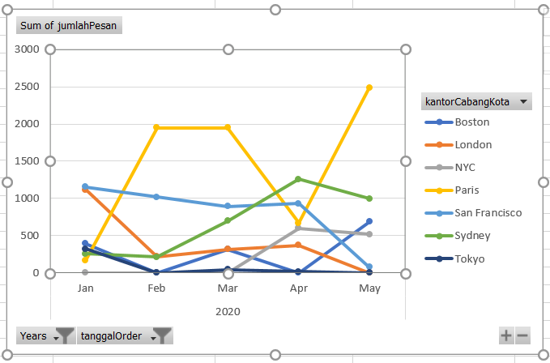
Gambar 1. 19 Grafik Visualisasi Data Penjualan Mobil
Dari grafik di atas dapat dilihat peningkatan/penurunan data penjualan per bulan pada setiap kantor cabang. Pembuatan visualisasi ini dapat dibuat dengan menggunakan fitur Ms. Excel pivot chart/chart.

- Kata Kunci
Pemodelan data, simulasi data, visualisasi data, grafik, bagan

- Kontribusi ke Profil Pelajar Pancasila
Kegiatan | Profil Pelajar Pancasila | Praktik Inti
Praktik pemodelan dan visualisasi data | Mandiri | - Menentukan pemodelan dan visualisasi yang sesuai dengan data  - Membuat visualisasi data menggunakan grafik
Praktik pemodelan dan visualisasi data | Kreatif
Praktik pemodelan dan visualisasi data | Berpikir kritis

- Gambaran Umum Kegiatan
- Pendahuluan
- Guru membuka pembelajaran dengan salam dilanjutkan berdoa, apersepsi dan pemberian motivasi kepada peserta didik
- Guru menyampaikan tujuan pembelajaran
- Kegiatan Inti
Ayo Berlatih!
- Pemantik
- Apa itu pengolahan data? Apakah penting melakukan pengolahan pada data? Mengapa?
- Diberikan gambar berikut:
Gambar 1. 20 Tabel Penjualan Mobil
Deskripsikan apa yang peserta didik dapatkan dari gambar di atas?

- Deskripsi Latihan
- Peserta didik secara berkelompok melakukan pemodelan dan simulasi data dari data yang telah diperoleh pada pertemuan sebelumnya.
- Peserta didik mempraktikkan pembuatan visualisasi data menggunakan fitur pivot table, conditional formatting, dan grafik pada Ms. Excel.
- Peserta didik membuat presentasi hasil pemodelan, simulasi, dan visualisasi data dengan menyertakan keterangan data apa yg diolah, sumber dari data yang diperoleh, apa tujuan pengolahan dan visualisasinya, kepada siapa informasi akan disajikan, tinjauan aspek privasinya, cara mengolahnya, dan cara memvisualisasikannya.
- Pembahasan Solusi
- Peserta didik mempresentasikan hasil kerja kelompoknya.
- Guru memberikan umpan balik kepada peserta didik burupa saran untuk perbaikan dari hasil pemodelan, simulasi, dan visualisasi data.
- Refleksi
Guru dan peserta didik menyimpulkan pentingnya menentukan bentuk visualisasi data yang sesuai dengan tetap memperhatikan tinjauan privasinya.
- Penutup
- Guru memberikan reward kepada kelompok yang melakukan presentasi dengan baik.
- Guru mengingatkan peserta didik untuk mengumpulkan file presentasi.
- Guru menyampaikan materi untuk pertemuan berikutnya.
- Guru mengakhiri pembelajaran dengan doa penutup dan mengucapkan salam.

- Lembar Refleksi Peserta Didik
Aspek | Refleksi Peserta didik
Pengetahuan | Apakah peserta didik dapat memahami setiap instruksi Guru?
Pengetahuan | Apakah peserta didik memahami apa itu pemodelan, simulasi, dan visualisasi data?
Keterampilan | Apakah peserta didik dapat membuat pemodelan dan simulasi data?
Keterampilan | Apakah peserta didik dapat menentukan bentuk visualisasi data yang sesuai dengan pemodelan data?
Keterampilan | Apakah peserta didik dapat mempraktikkan cara membuat visualisasi data?
Pengetahuan dan keterampilan | Apakah manfaat yang diperoleh peserta didik dari pembelajaran?
Sikap/Profil Pelajar Pancasila | Apakah peserta didik aktif memberikan ide dan saran pada saat melakukan diskusi?
Sikap/Profil Pelajar Pancasila | Apakah peserta didik dapat menerima pendapat peserta didik lain dalam kelompok?
Sikap/Profil Pelajar Pancasila | Apakah peserta didik dapat menyelesaikan tugas dengan baik dan tepat waktu?

- Lembar Kerja Peserta Didik
Lembar Kerja Peserta Didik
“Pemodelan, Simulasi, dan Visualisasi Data”

Materi Ajar : Fitur perangkat bantu untuk visualisasi data
Mata Pelajaran : Informatika
Jenjang/Kelas : SMA/X
Nama Kelompok : 1. …………………………………….
- …………………………………….
- …………………………………….
- …………………………………….

- Capaian Pembelajaran
Siswa mampu memahami aspek privasi dan keamanan data, mengumpulkan data secara otomatis dari berbagai sumber data, memodelkan data berbagai bidang, menerapkan seluruh siklus pengolahan data (pengumpulan, pengolahan, visualisasi, analisis dan interpretasi data, publikasi) dengan menggunakan perkakas yang sesuai, menerapkan strategi pengelolaan data yang tepat guna dengan mempertimbangkan volume dan kompleksitasnya

- Tujuan
- Menjelaskan pemodelan dan simulasi dari suatu studi kasus, berdasarkan sekumpulan data
- Melakukan pemodelan sederhana pada data yang dikumpulkan
- Menjelaskan berbagai macam teknik visualisasi data dalam bentuk grafik, serta kesesuaian peruntukannya
- Memilih dan menyajikan visualisasi hasil pengolahan data dalam bentuk grafik yang paling sesuai dengan kebutuhan

- Alat dan Bahan
Hp/Laptop/komputer

- Materi
- Pemodelan data adalah teknik yang digunakan untuk mengidentifikasi dan menentukan data yang sesuai dengan kebutuhan sistem. Pada analisis data, pemodelan data dapat diartikan sebagai langkah untuk menentukan data-data yang akan digunakan sebelum melakukan analisis data.
Ada tiga tipe analisis data yang dapat digunakan pada pembuatan pemodelan data, yaitu:
- Deskriptif: menggambarkan/mendeskripsikan kejadian yang telah dan sedang terjadi.
Identifikasi pada data deskriptif juga dapat menggunakan algoritma klastering yaitu dengan cara mengkalsifikasikan/mengelompokkan data berdasarkan kategori/klaster.
- Prediktif: membuat prediksi kejadian dan hasil diwaktu yang akan datang.
Salah satu metode yang dapat digunakan adalah dengan pohon keputusan (decision tree). Proses prediksi menggunakan metode ini dapat dilakukan dengan cara break down permasalahan kompleks menjadi lebih sederhana sehingga dapat menginterpretasikan keputusan sebagai solusi dari suatu permasalahan.
- Preskriptif: memberikan rekomendasi untuk pengambilan keputusan dan tindakan yang akan dilakukan dimasa yang akan datang.
Metode yang dapat digunakan pada proses analisis data preskriptif diantaranya adalah Analytic Hierarchy Process (AHP) dan Simple Additive Method (SAW).

Contoh: Pemodelan data untuk data penjualan mobil
Pemodelan data “Penjualan Mobil”
Deskriptif
Prediktif
Preskriptif
- Apa yang telah terjadi?
- Apa yang sedang terjadi?
- Data jual beli mobil
- Data kantor cabang
- Data sales
- Data warehousing
Teridentifikasi dengan baik permasalahan dan peluang penjualan mobil dari berbagai cabang yang ada
- Apa yang akan terjadi?
- Mengapa itu akan terjadi?
- Hasil analisis data
- Data tren (tipe mobil, warna, harga)
Perkiraan kejadian dan perolehan hasil diwaktu yang akan datang
Pertanyaan
Pendukung
Outcomes
- Apa yang harus dilakukan?
- Mengapa harus melakukannya?
- Simulasi data
- Analisis data
- Visualisasi data

Pengambilan keputusan dan tindakan yang tepat
Gambar 1. 21 Pemodelan Data

- Simulasi data adalah cara untuk mendemonstrasikan analisis dari hasil identifikasi/pemodelan data dalam bentuk tiruan sehingga dapat meminimalisir kegagalan.

Contoh: simulasi data dari tabel data penjualan mobil berikut ini
Gambar 1. 22 Data Penjualan Mobil

No | Deskriptif | Prediktif | Preskriptif
1 | Data penjualan perbulan (kriteria: penjualan paling tinggi ke paling rendah)  - Tanggal order (bulan dan tahun)  - Jumlah pesanan  - Kantor cabang  - Kantor cabang negara | Prediksi penjualan di bulan setelahnya | Saran penambahan stok barang
2 | Data penjualan jenis mobil yang paling laris 1 tahun terakhir  - Tanggal order (bulan dan tahun)  - Nama produk  - Kategori produk  - Jumlah pesanan | Prediksi produk dan kategori mobil yang akan menguasai pasar di tahun depan | Saran penambahan produksi dengan produk dan kategori yang sama/membuat produk baru yang memiliki kualitas, fitur, dan kegunaan sama dengan produk yang laris
3 | Data keuntungan tahun terakhir di setiap cabang  - Tanggal order (bulan dan tahun)  - Harga beli  - Harga dijual  - Keuntungan | Prediksi kantor cabang yang memberikan keuntungan tahun yang akan datang | Penentuan target penjualan sesuai dengan hasil laporan keuntungan
- Visualisasi data adalah proses menampilkan data dalam bentuk yang lebih sederhana sehingga dapat mempermudah orang awam untuk membaca sebuah informasi. Contoh visualisasi data:
Gambar 1. 23 Tabel Visualisasi Data Penjualan Mobil
Dari tabel visualisasi di atas dapat di peroleh data kantor cabang yang paling banyak melakukan penjualan per bulan. Penjualan paling tinggi di tandai dengan warna hijau dan paling rendah warna merah. Pembuatan visualisasi ini dapat dibuat menggunakan fitur Ms. Excel yaitu pivot table dan Conditional Formatting tipe Color Scales.
Gambar 1. 24 Grafik Visualisasi Data Penjualan Mobil
Dari grafik di atas dapat dilihat peningkatan/penurunan data penjualan per bulan pada setiap kantor cabang. Pembuatan visualisasi ini dapat dibuat dengan menggunakan fitur Ms. Excel pivot chart/chart.

- Tugas Praktikum
- Buatlah pemodelan dan simulasi data dari data yang telah diperoleh!
- Buatlah visualisasi data dari data yang diperoleh dengangan menggunakan pivot table, conditional formatting, dan grafik pada Ms. Excel!

- Langkah Kerja
- Peserta didik berdiskusi untuk menentukan pembagian tugas dalam kelompok.
- Peserta didik mempraktikkan cara membuat pemodelan data.
- Peserta didik mempraktikkan cara membuat visualisasi data dengan menggunakan pivot table, conditional formatting, dan grafik pada Ms. Excel.
- Peserta didik mendiskusikan hasil kerja kelompok.
- Peserta didik membuat presentasi dari hasil diskusi kelompok.
- Perwakilan peserta didik dalam kelompok mempresentasikan di depan kelas.
- Asesmen
- Teknik dan bentuk penilaian
No | Aspek | Teknik Penilaian | Bentuk Penilaian
1 | Sikap | Observasi | Lembar Pengamatan
2 | Keterampilan | Praktik | Rubrik penilaian unjuk kerja/praktik

- Kriteria penilaian
- Penilaian sikap : lembar pengamatan profil pelajar Pancasila mandiri, berfikir kritis dan kreatif
No | Aspek yang diamati | Skor
No | Aspek yang diamati | 1 | 2 | 3 | 4
1 | Percaya diri dalam menyelesaikan setiap tugas yang diberikan Guru
2 | Mampu memecahkan masalah dengan berbagai cara
3 | Mampu menyampaikan pendapat dan menjawab pertanyaan tanpa ditunjuk
4 | Mampu menggunakan sumber belajar yang tepat
5 | Mampu membuat laporan secara lengkap dan rapi
6 | Menunjukkan sikap tanggung jawab disetiap menyelesaikan tugas dari Guru
Keterangan pengisian skor:
4 : Sangat Baik, apabila selalu melakukan sesuai pernyataan
3 : Baik, apabila sering melakukan sesuai pernyataan dan kadang-kadang tidak melakukan
2 : Cukup, apabila kadang-kadang melakukan dan sering tidak melakukan
1 : Kurang, apabila tidak pernah melakukan sesuai pernyataan

- Penilaian Keterampilan
- Penilaian praktik
- Kisi-kisi:
No | Kompetensi | Indikator Soal | Bentuk Soal | No Soal
1  2 | Melakukan pemodelan sederhana pada data yang dikumpulkan  Memilih dan menyajikan visualisasi hasil pengolahan data dalam bentuk grafik yang paling sesuai dengan kebutuhan | - Peserta didik dapat mempraktikkan pembuatan pemodelan pada data  - Peserta didik dapat mempraktikkan cara menyajikan visualisasi hasil pengolahan data dalam bentuk grafik | Unjuk Kerja | 1  2

- Soal Praktikum
No Soal | Soal
1 | Buatlah pemodelan dan simulasi pada data yang telah diperoleh!
2 | Buatlah visualisasi data dari data yang diperoleh dengangan menggunakan pivot table, conditional formatting, dan grafik pada Ms. Excel!

- Lembar observasi penilaian unjuk kerja
- Praktik
No | Aspek yang diamati | Kriteria Skor
No | Aspek yang diamati | 3 | 2 | 1
1 | Pembuatan pemodelan data | Dapat membuat pemodelan data secara deskriptif, prediktif dan preskriptif | Dapat membuat pemodelan data secara deskriptif dan prediktif | Dapat membuat pemodelan data secara deskriptif saja
2 | Simulasi data | Dapat membuat simulasi data secara deskriptif, prediktif dan preskriptif | Dapat membuat simulasi data secara deskriptif dan prediktif | Dapat membuat simulasi data secara deskriptif saja
3 | Membuat pivot table | Dapat membuat pivot table yang sesuai dengan pemodelan data dengan baik | Dapat membuat pivot table namun kurang sesuai dengan pemodelan data | Kurang mampu membuat pivot table yang sesuai dengan pemodelan data
4 | Menerapkan conditional formatting | Dapat menerapkan conditional formatting pada setiap data pivot table | Dapat menerapkan conditional formatting pada beberapa data pivot table | Kurang mampu menerapkan conditional formatting pada data pivot table
5 | Membuat grafik | Dapat membuat grafik dari data pivot table dengan menampilkan keterangan pada grafik | Dapat membuat grafik dari data pivot table saja | Kurang mampu membuat grafik dari data pivot table
- Diskusi
No | Nama peserta didik | Kriteria Penilaian |  |  |  |  | Jumlah Skor
No | Nama peserta didik | 1 | 2 | 3 | 4 | 5 | Jumlah Skor
1
2
3
4

Keterangan:  - Sikap dalam berdiskusi dan presentasi  - Keaktifan peserta didik  - Kemampuan dalam mengemukakan pendapat  - Kerjasama  - Tanggung jawab individu | Skor:  4 : Sangat Baik  3 : Baik  2 : Cukup  1 : Kurang

- Pedoman penskoran
- Pedoman penskoran
$$Nilai= \frac{Jumlah Skor }{Skor maksimum} ×100$$

- Remidial dan Pengayaan
- Remidial: melakukan pendampingan dan bimbingan terhadap peserta didik yang mengalami kesulitan dalam praktikum.
- Pengayaan: melakukan interpretasi data dan melakukan prediksi pada data yang telah diperoleh.

- Referensi
Madcoms.2017.Rumus & Fungsi Terapan pada Microsoft Excel untuk Mengolah Data dah Laporan.Yogyakarta:Penerbit Andi.
Madcoms.2018.Mengoptimalakan Microsoft Excel untuk Analisis Data.Yogyakarta:Penerbit Andi.

- Glosarium Rinci
Kata | Keterangan
Pemodelan Data | teknik yang digunakan untuk mengidentifikasi dan menentukan data yang sesuai dengan kebutuhan sistem.
Simulasi Data | cara untuk mendemonstrasikan analisis dari hasil identifikasi data dalam bentuk tiruan sehingga dapat meminimalisir kegagalan.
Visualisasi Data | proses menampilkan data dalam bentuk yang lebih sederhana sehingga dapat mempermudah orang awam untuk membaca sebuah informasi.
Conditional Formatting | salah satu fitur pada Ms. Excel yang digunakan untuk melakukan format dengan kondisi tertentu sehingga dapat melihat tren dan pola pada data dengan mudah
Pivot table | salah satu fitur pada Ms. Excel yang digunakan untuk membuat rangkuman, melakukan analisa, eksplorasi data, serta mempresentasikannya.
Grafik | kumpulan data pada tabel yang ditampilkan dalam bentuk gambar sehingga informasi yang disampaikan dapat dipahami dengan mudah

- Pesan Pedagogi Perancang Modul untuk Guru
- Pembelajaran ini menggunakan tiga aktivitas yaitu ayo berlatih untuk mengetahui kemampuan keterampilan peserta didik.
- Guru dapat menggunakan tools/platform yang berbeda sesuai dengan kondisi satuan pendidikan.

- Lembar Refleksi Guru
Aspek | Pertanyaan
Pedagogik | Apakah peserta didik memahami setiap instruksi yang diberikan oleh Guru?
Pedagogik | Apakah motivasi yang diberikan Guru dapat meningkatakan ketertarikan siswa pada pembelajaran?
Pedagogik | Apakah penggunaan model pembelajaran tertentu dapat meningkatkan pemahaman peserta didik terhadap pembelajaran?
Pedagogik | Apakah penggunaan model pembelajaran tertentu dapat meningkatkan keaktifan peserta didik selama pembelajaran berlangsung?
Pedagogik | Apakah peserta didik mengalami kesulitan selama pembelajaran?
Pedagogik | Bagaimana respon peserta didik pada saat pembelajaran?
Pedagogik | Bagaimana keterserapan materi yang diberikan selama pembelajaran?
Pedagogik | Apakah pengelolaan kelas yang dilakukan Guru dapat memberikan kenyamanan pada saat pembelajaran?
Pedagogik | Apakah seluruh peserta didik dapat mengumpulkan tugas dengan baik dan tepat waktu?
Pedagogik | Apakah Guru melakukan perlakuan khusus untuk membantu kesulitan peserta didik?
Profesional | Apakah Guru menguasai materi yang diberikan pada saat pembelajaran?
Profesional | Apakah Guru dapat menyampaikan dan menerangkan materi kepada peserta didik dengan baik dan benar?

- Contoh Soal-soal latihan dan ujian
Soal Latihan!
- Diumpamakan Anda adalah seorang staff marketing di sebuah distributor obat dan alat medis. Anda akan membuat sebuah laporan penjualan selama 3 bulan terakhir. Berikut tabel data yang Anda gunakan untuk membuat laporan:
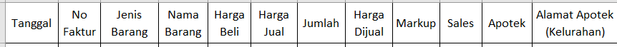
Dengan melihat tabel tersebut buatlah:
- Pemodelan data dari dari laporan penjualan
- Simulasi data dari laporan penjualan
- Analisis data dari dari laporan penjualan
- Visualisasi data dari dari laporan penjualan

- Pertemuan 4 - Analisis, Interpretasi, dan Publikasi Data
- Tujuan Spesifik Pembelajaran
- Mentransformasi, melakukan generalisasi dan abstraksi, menyederhanakan data bervolume besar menjadi informasi bermanfaat untuk suatu tujuan.
- Melakukan penalaran dan prediksi berdasarkan model dan simulasi, dan memeriksa kesesuaian model terhadap data
- Melakukan interpretasi data, menggali makna dan melakukan prediksi berdasarkan data yang ada.
- Mempublikasi data dengan memperhatikan aspek privasi dan keamanan data.

- Pertanyaan Pemantik
Perhatikan gambar berikut:

Gambar 1. 25 Tabel Penjualan Mobil
Pertanyaan: Informasi apakah yang peserta didik dapatkan dari melihat gambar tesebut? Dapatkah informasi tersebut diinterpretasikan menjadi informasi baru?

- Konsep Terkait Aktivitas
- Interpretasi data
- Pengertian
Interpretasi data adalah kegiatan menggabungkan hasil analisis dengan kriteria tertentu untuk menemukan makna dari data yang telah diperoleh.
- Fungsi
Interpretasi data digunakan untuk mengevaluasi atau merefleksi hasil dari analaisis dan visualisasi data.
- Teknik
Teknik Interpretasi data dapat dilakukan sebagai berikut: (1) perluas hasil analisis dengan mengajukan pertanyaan berkenaan dengan hubungan, perbedaan antara hasil analisis, penyebab, implikasi dari hasil analisis sebelumnya, (2) hubungkan temuan dengan pengalaman pribadi, (3) berilah pandangan kritis dari hasil analisis yang dilakukan, (4) hubungkan hasil-hasil analisis dengan teori, (5) hubungkan atau tinjaulah dari teori yang relevan dengan permasalahan yang dihadapi.
Contoh:
No | Deskriptif | Prediktif | Preskriptif
1 | Data penjualan perbulan (kriteria: penjualan paling tinggi ke paling rendah)  - Tanggal order (bulan dan tahun)  - Jumlah pesanan  - Kantor cabang  - Kantor cabang negara | Prediksi penjualan di bulan setelahnya | Saran penambahan stok barang
2 | Data penjualan jenis mobil yang paling laris 1 tahun terakhir  - Tanggal order (bulan dan tahun)  - Nama produk  - Kategori produk  - Jumlah pesanan | Prediksi produk dan kategori mobil yang akan menguasai pasar di tahun depan | Saran penambahan produksi dengan produk dan kategori yang sama/membuat produk baru yang memiliki kualitas, fitur, dan kegunaan sama dengan produk yang laris
3 | Data keuntungan tahun terakhir di setiap cabang  - Tanggal order (bulan dan tahun)  - Harga beli  - Harga dijual  - Keuntungan | Prediksi kantor cabang yang memberikan keuntungan tahun yang akan datang | Penentuan target penjualan sesuai dengan hasil laporan keuntungan
Perhatikn tabel di atas, bagian kolom prediktif dan preskriptif merupakan contoh dari interpretasi data yang dilakukan dari hasil analisis data pada bagian kolom deskriptif. Dengan kata lain, analisis prediktif dan preskriptif merupakan penemuan makna dari analisis deskriptif.
- Publikasi data kegiatan menyampaikan informasi dari hasil analisis, visualisasi, dan interpretasi data kepada orang lain.
Contoh: melalui presentasi, penyampaian informasi melalui web, infografis, dsb.
- Kata Kunci
Analisis data, interpretasi data, publikasi data

- Kontribusi ke Profil Pelajar Pancasila
Kegiatan | Profil Pelajar Pancasila | Praktik Inti
Interpretasi dan publikasi data | Mandiri | - Melakukan analisis dan interpretasi data  - Merancang publikasi data  - Presentasi hasil kerja kelompok
Interpretasi dan publikasi data | Kreatif
Interpretasi dan publikasi data | Berpikir kritis
- Gambaran Umum Kegiatan
- Pendahuluan
- Guru membuka pembelajaran dengan salam dilanjutkan berdoa, apersepsi dan pemberian motivasi kepada peserta didik
- Guru menyampaikan tujuan pembelajaran
- Kegiatan Inti
Ayo Belajar!
- Apersepsi
- Guru menyampaikan materi dan manfaat dari pembelajaran dikaitkan dengan kehidupan sehari-hari
- Guru membentuk peserta didik menjadi kelompok kecil terdiri dari 4 peserta didik
- Bahan belajar
- Guru menyajikan gambar hasil analisis dan visualisasi data
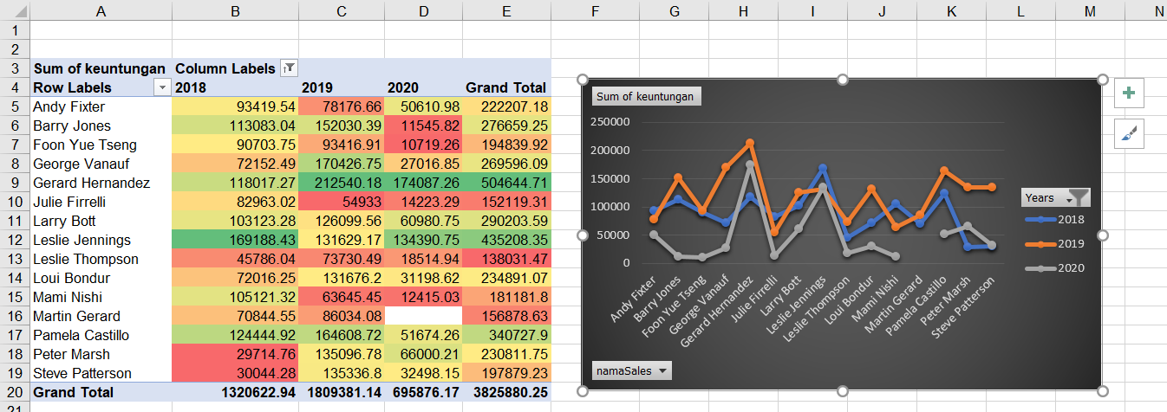
Gambar 1. 26 Tabel dan Grafik Keuntungan Penjualan
- Guru menjelaskan proses yang terjadi sehingga dapat menghasilkan informasi seperti pada gambar
- Pertanyaan pemahaman
- Apa perbedaan dari analisis, visualisasi, interpretasi, dan publikasi data? Berikan pendapatmu tentang gambar tersebut?
- Bagaimana cara melakukan analisis, visualisasi, interpretasi, dan publikasi data?
- Menyimak-berpikir-mempertanyakan
- Peserta didik menyimak penjelasan dari Guru.
- Peserta didik secara berkelompok mendiskusikan tentang proses yang terjadi pada gambar.
- Peserta didik berdiskusi tentang bagaimana cara membaca informasi dari tabel dan grafik yang disajikan Guru.

Ayo Berlatih!
- Pemantik
Perhatikan gambar berikut:

Gambar 1. 27 Tabel Penjualan Mobil
Pertanyaan: Informasi apakah yang peserta didik dapatkan dari melihat gambar tesebut? Dapatkah informasi tersebut diinterpretasikan menjadi informasi baru?
- Deskripsi latihan
- Guru memberikan tugas untuk melakukan interpretasi data dan merancang publikasi data dari hasil analisis dan visualisasi data tugas sebelumnya.
- Peserta didik bersama kelompok berdiskusi untuk menginterpretasikan hasil analisis dan visualisasi yang telah mereka buat pada pertemuan sebelumnya meliputi data apa yg diolah, sumbernya, apa tujuan analisis & interpretasinya, kepada siapa informasi akan disajikan, tinjauan aspek privasinya, cara analisis & interpretasinya, kesimpulan hasil analisis & interptetasinya.
- Peserta didik bersama kelompok mendiskusikan tentang caramembuat rancangan publikasi hasil analisis, visualisasi, dan interpretasi data yang telah dibuat.
- Pembahasan solusi
- Peserta didik mempresentasikan hasil diskusi kelompok yaitu interpretasi hasil analisis dan visualisasi data serta rancangan publikasi hasil analisis, visualisasi, dan interpretasi data yang telah dibuat.
- Peserta didik saling memberikan tanggapan dan saran hasil presentasi dari kelompok lain.
- Refleksi
Guru dan peserta didik menyimpulkan manfaat dari analisis, visualisasi, interpretasi, dan publikasi data dengan tetap memperhatikan tinjauan privasinya.

- Lembar Refleksi Peserta Didik
Aspek | Refleksi Peserta didik
Pengetahuan | Apakah peserta didik dapat memahami setiap instruksi Guru?
Pengetahuan | Apakah peserta didik memahami apa itu interpretasi data?
Pengetahuan | Apakah peserta didik memahami apa itu publikasi data?
Keterampilan | Apakah peserta didik dapat mempraktikkan cara melakukan interpretasi dari hasil analisis dan visualisasi data?
Keterampilan | Apakah peserta didik dapat membuat rancangan publikasi data dari hasil analisis, visualisasi, dan interpretasi data ?
Pengetahuan dan keterampilan | Apakah manfaat yang diperoleh peserta didik dari pembelajaran?
Sikap/Profil Pelajar Pancasila | Apakah peserta didik aktif memberikan ide dan saran pada saat melakukan diskusi?
Sikap/Profil Pelajar Pancasila | Apakah peserta didik dapat menerima pendapat peserta didik lain dalam kelompok?
Sikap/Profil Pelajar Pancasila | Apakah peserta didik dapat menyelesaikan tugas dengan baik dan tepat waktu?

- Lembar Kerja Peserta Didik
Lembar Kerja Peserta Didik
“Pengumpulan Data”

Materi Ajar : Aspek privasi pengumpulan dan pengolahan Data
Mata Pelajaran : Informatika
Jenjang/Kelas : SMA/X

Nama Kelompok : 1. ………………………………….
- …………………………………….
- …………………………………….
- …………………………………….

- Capaian Pembelajaran
Siswa mampu memahami aspek privasi dan keamanan data, mengumpulkan data secara otomatis dari berbagai sumber data, memodelkan data berbagai bidang, menerapkan seluruh siklus pengolahan data (pengumpulan, pengolahan, visualisasi, analisis dan interpretasi data, publikasi) dengan menggunakan perkakas yang sesuai, menerapkan strategi pengelolaan data yang tepat guna dengan mempertimbangkan volume dan kompleksitasnya

- Tujuan
- Mentransformasi, melakukan generalisasi dan abstraksi, menyederhanakan data bervolume besar menjadi informasi bermanfaat untuk suatu tujuan.
- Melakukan penalaran dan prediksi berdasarkan model dan simulasi, dan memeriksa kesesuaian model terhadap data
- Melakukan interpretasi data, menggali makna dan melakukan prediksi berdasarkan data yang ada.
- Mempublikasi data dengan memperhatikan aspek privasi dan keamanan data.

- Alat dan Bahan
Hp/Laptop/komputer

- Materi
- Interpretasi data
- Pengertian
Interpretasi data adalah kegiatan menggabungkan hasil analisis dengan kriteria tertentu untuk menemukan makna dari data yang telah diperoleh.
- Fungsi
Interpretasi data digunakan untuk mengevaluasi atau merefleksi hasil dari analaisis dan visualisasi data.
- Teknik
Teknik Interpretasi data dapat dilakukan sebagai berikut: (1) perluas hasil analisis dengan mengajukan pertanyaan berkenaan dengan hubungan, perbedaan antara hasil analisis, penyebab, implikasi dari hasil analisis sebelumnya, (2) hubungkan temuan dengan pengalaman pribadi, (3) berilah pandangan kritis dari hasil analisis yang dilakukan, (4) hubungkan hasil-hasil analisis dengan teori, (5) hubungkan atau tinjaulah dari teori yang relevan dengan permasalahan yang dihadapi.
Contoh:
No | Deskriptif | Prediktif | Preskriptif
1 | Data penjualan perbulan (kriteria: penjualan paling tinggi ke paling rendah)  - Tanggal order (bulan dan tahun)  - Jumlah pesanan  - Kantor cabang  - Kantor cabang negara | Prediksi penjualan di bulan setelahnya | Saran penambahan stok barang
2 | Data penjualan jenis mobil yang paling laris 1 tahun terakhir  - Tanggal order (bulan dan tahun)  - Nama produk  - Kategori produk  - Jumlah pesanan | Prediksi produk dan kategori mobil yang akan menguasai pasar di tahun depan | Saran penambahan produksi dengan produk dan kategori yang sama/membuat produk baru yang memiliki kualitas, fitur, dan kegunaan sama dengan produk yang laris
3 | Data keuntungan tahun terakhir di setiap cabang  - Tanggal order (bulan dan tahun)  - Harga beli  - Harga dijual  - Keuntungan | Prediksi kantor cabang yang memberikan keuntungan tahun yang akan datang | Penentuan target penjualan sesuai dengan hasil laporan keuntungan
Perhatikn tabel di atas, bagian kolom prediktif dan preskriptif merupakan contoh dari interpretasi data yang dilakukan dari hasil analisis data pada bagian kolom deskriptif. Dengan kata lain, analisis prediktif dan preskriptif merupakan penemuan makna dari analisis deskriptif.
- Publikasi data kegiatan menyampaikan informasi dari hasil analisis, visualisasi, dan interpretasi data kepada orang lain.
Contoh: melalui presentasi, penyampaian informasi melalui web, infografis, dsb.

- Tugas Praktikum
- Praktikkan cara interpretasi data dari hasil analisis dan visualisasi data yang telah dibuat pada pertemuan sebelumnya!
- Buatlah rancangan publikasi data dari hasil analisis, visualisasi, dan interpretasi data yang telah dibuat pada pertemuan sebelumnya!

- Langkah Kerja
- Peserta didik berdiskusi untuk menentukan pembagian tugas dalam kelompok.
- Peserta didik mempraktikkan cara interpretasi data dari hasil analisis dan visualisasi data sesuai dengan pembagian tugas.
- Peserta didik mendiskusikan hasil interpretasi data yang telah dilakukan masing-masing peserta didik dalam kelompok.
- Peserta didik bersama kelompok mendiskusikan rancangan publikasi data yang akan dibuat.
- Peserta didik membuat presentasi dari hasil diskusi kelompok
- Perwakilan peserta didik dalam kelompok mempresentasikan di depan kelas.

- Asesmen
- Teknik dan bentuk penilaian
No | Aspek | Teknik Penilaian | Bentuk Penilaian
1 | Sikap | Observasi | Lembar Pengamatan
2 | Keterampilan | Praktik | Rubrik penilaian unjuk kerja/praktik

- Kriteria penilaian
- Penilaian sikap : lembar pengamatan profil pelajar Pancasila mandiri, berfikir kritis dan kreatif
No | Aspek yang diamati | Skor
No | Aspek yang diamati | 1 | 2 | 3 | 4
1 | Percaya diri dalam menyelesaikan setiap tugas yang diberikan Guru
2 | Mampu memecahkan masalah dengan berbagai cara
3 | Mampu menyampaikan pendapat dan menjawab pertanyaan tanpa ditunjuk
4 | Mampu menggunakan sumber belajar yang tepat
5 | Mampu membuat laporan secara lengkap dan rapi
6 | Menunjukkan sikap tanggung jawab disetiap menyelesaikan tugas dari Guru
Keterangan pengisian skor:
4 : Sangat Baik, apabila selalu melakukan sesuai pernyataan
3 : Baik, apabila sering melakukan sesuai pernyataan dan kadang-kadang tidak melakukan
2 : Cukup, apabila kadang-kadang melakukan dan sering tidak melakukan
1 : Kurang, apabila tidak pernah melakukan sesuai pernyataan

- Penilaian Keterampilan
- Penilaian praktik
- Kisi-kisi:
No | Kompetensi | Indikator Soal | Bentuk Soal | No Soal
1  2 | Melakukan interpretasi data, menggali makna dan melakukan prediksi berdasarkan data yang ada.  Mempublikasi data dengan memperhatikan aspek privasi dan keamanan data. | - Peserta didik dapat mempraktikkan cara interpretasi data, menggali makna dan melakukan prediksi berdasarkan data yang ada  - Peserta didik dapat membuat rancangan publikasi data dengan memperhatikan aspek privasi dan keamanan data | Unjuk Kerja | 1  2
- Soal Praktikum
No Soal | Soal
1 | Buatlah interpretasi data dari hasil analisis dan visualisasi data yang telah dibuat pada pertemuan sebelumnya!
2 | Buatlah rancangan publikasi data dengan memperhatikan aspek privasi dan keamanan data dengan menggunakan hasil analisis, visualisasi, dan interpretasi data !

- Lembar observasi penilaian unjuk kerja
- Praktik
No | Aspek yang diamati | Kriteria Skor
No | Aspek yang diamati | 3 | 2 | 1
1 | Melakukan interpretasi data | Dapat membuat interpretasi data pada seluruh hasil analisis dan visualisasi data dengan baik | Dapat membuat interpretasi data pada sebagian hasil analisis dan visualisasi data dengan baik | Hanya dapat membuat interpretasi data pada salah satu hasil analisis dan visualisasi data dengan baik
2 | Merancang publikasi data | Dapat merancang publikasi data yang sesuai dengan peruntukannya dengan memperhatikan aspek privasi dan keamanan data | Dapat merancang publikasi data yang sesuai dengan peruntukannya | Kurang mampu merancang publikasi data yang sesuai dengan peruntukannya
- Diskusi
No | Nama peserta didik | Kriteria Penilaian |  |  |  |  | Jumlah Skor
No | Nama peserta didik | 1 | 2 | 3 | 4 | 5 | Jumlah Skor
1
2
3
4

Keterangan:  - Sikap dalam berdiskusi dan presentasi  - Keaktifan peserta didik  - Kemampuan dalam mengemukakan pendapat  - Kerjasama  - Tanggung jawab individu | Skor:  4 : Sangat Baik  3 : Baik  2 : Cukup  1 : Kurang

- Pedoman penskoran
$$Nilai= \frac{Jumlah Skor }{Skor maksimum} ×100$$

- Remidial dan Pengayaan
- Remidial: melakukan pendampingan dan bimbingan terhadap peserta didik yang mengalami kesulitan dalam praktikum.
- Pengayaan: -

- Referensi
Madcoms.2017.Rumus & Fungsi Terapan pada Microsoft Excel untuk Mengolah Data dah Laporan.Yogyakarta:Penerbit Andi.
Madcoms.2018.Mengoptimalakan Microsoft Excel untuk Analisis Data.Yogyakarta:Penerbit Andi.
Sugiyono.2020.Metode Penelitian Kuantitatif, Kualitatif, dan R&D.Bandung:Alfabeta.
https://support.microsoft.com/id-id/office/
Studocu.2021. Interpretasi Data, [online], (https://www.studocu.com/id/document/ universitas-diponegoro/mata-kuliah-dasar-epidemiologi/summaries/interpretasi-data/3290424/view, diakses tanggal 15 April 2021)

- Glosarium Rinci
Kata | Keterangan
Analisis Data | proses mengecek, membersihkan, dan membuat pemodelan data dengan tujuan menemukan informasi yang bermanfaat, sehingga dapat digunakan sebagai rujukan dalam membuat sebuah keputusan
Visualisasi Data | proses menampilkan data dalam bentuk yang lebih sederhana sehingga dapat mempermudah orang awam untuk membaca sebuah informasi.
Interpretasi Data | suatu kegiatan yang menggabungkan hasil analisis dengan  pernyataan, kriteria, atau standar tertentu untuk menemukan makna dari data yang  dikumpulkan untuk menjawab permasalahan pembelajaran yang sedang diperbaik  suatu kegiatan yang menggabungkan hasil analisis dengan  pernyataan, kriteria, atau standar tertentu untuk menemukan makna dari data yang  dikumpulkan untuk menjawab permasalahan pembelajaran yang sedang diperbaik  kegiatan menggabungkan hasil analisis dengan kriteria tertentu untuk menemukan makna dari data yang telah diperoleh.
Publikasi Data | kegiatan menyampaikan informasi dari hasil analisis, visualisasi, data interpretasi data kepada orang lain.

- Pesan Pedagogi Perancang Modul untuk Guru
- Pembelajaran ini menggunakan dua aktivitas yaitu ayo berfikir dan ayo berlatih.
- Guru dapat menggunakan tools/platform yang berbeda sesuai dengan kondisi satuan pendidikan.

- Lembar Refleksi Guru
Aspek | Pertanyaan
Pedagogik | Apakah peserta didik memahami setiap instruksi yang diberikan oleh Guru?
Pedagogik | Apakah motivasi yang diberikan Guru dapat meningkatakan ketertarikan siswa pada pembelajaran?
Pedagogik | Apakah penggunaan model pembelajaran tertentu dapat meningkatkan pemahaman peserta didik terhadap pembelajaran?
Pedagogik | Apakah penggunaan model pembelajaran tertentu dapat meningkatkan keaktifan peserta didik selama pembelajaran berlangsung?
Pedagogik | Apakah peserta didik mengalami kesulitan selama pembelajaran?
Pedagogik | Bagaimana respon peserta didik pada saat pembelajaran?
Pedagogik | Bagaimana keterserapan materi yang diberikan selama pembelajaran?
Pedagogik | Apakah pengelolaan kelas yang dilakukan Guru dapat memberikan kenyamanan pada saat pembelajaran?
Pedagogik | Apakah seluruh peserta didik dapat mengumpulkan tugas dengan baik dan tepat waktu?
Pedagogik | Apakah Guru melakukan perlakuan khusus untuk membantu kesulitan peserta didik?
Profesional | Apakah Guru menguasai materi yang diberikan pada saat pembelajaran?
Profesional | Apakah Guru dapat menyampaikan dan menerangkan materi kepada peserta didik dengan baik dan benar?

- Contoh Soal-soal latihan dan ujian
Soal Latihan!
- Arya adalah seorang koordinator lapangan satgas Covid di kota Yogyakarta. Pada pertemuan mingguan yang akan datang Arya diminta untuk melaporkan hasil pantauan kasus Covid-19 selama 3 bulan terakhir pada tahun berjalan. Arya meminta bantuanmu untuk membuat laporan yang akan dipresentasikan pada pertemuan mingguan tersebut. Dengan berbekal data yang diberikan Arya, buatlah:
- Analisis data dari setiap informasi yang akan digunakan sebagai laporan
- Visualisasi data dari setiap informasi yang akan digunakan sebagai laporan
- Interpretasi data dari setiap informasi yang akan digunakan sebagai laporan
- Rancangan publikasi data yang akan digunakan sebagai laporan

